工 作 简 讯
2023春季第1期
双流区名师工作室
刘勇工作室
编辑部：刘勇工作室
负责人：刘 勇
指 导：邱刚田 赵剑云 高永琼
编 委：杨南 袁榕蔓 余秀彬 曾亚 聂川 杨必容 黄屿 刘湘 敬炜煊 罗丽辉
责任编辑：杨南
联系邮箱：1039317838@qq.com 工作室QQ交流群：699435093
刘勇工作室汇集了一群语文人，他们热爱教育，有爱心、童心；他们喜爱读书，有慧心、慧眼；他们真爱课堂，有激情、真情；他们珍爱生活，有自信、快乐。
这群人，在一起研讨“本真语文”。追求课堂的本真与高效：语文味浓、自主性高、品质感强。追求语文教学的本真与本味，用最简单的线条拉动最丰富的课堂生成，着眼于提高学生的生命质量。
本真的语文课堂，应是本真而不失本位，本真而不失本色的语文课堂。这种“本真”是对冗繁的语文课堂的一种“清洗”，是对语文学习本质的一种回归，是学生自身主动意识的一种彰显。
主要研究方向是初中语文阅读及写作教学，课题方向为经典阅读、诗意写作。给学生一个精神故乡，就是要为他们提供一个值得追求的方向，给他们一个理想，让他们学会做梦；给学生一个精神故乡，就应该为他们创造一个良好的环境，一个宽松、自由、人性的环境。

目录

- 本期视点一览
整本书阅读相关讲座和研讨
整本书专著写作审稿审稿

- 行动在路上
师生共读，悠游前行—记2023年2月双流区名师刘勇工作室线上研学活动 …… 刘湘
聚力齐笔撰书作，名师细审拨迷津 ……………………………………………… 敬炜煊

- 指引在路上
整本书阅读任务下的名著导读 ……………………………………………… 徐杰
从“芜杂”走向清明 ……………………………………………… 成都市名师工作室
《西游记》创意教学 ……………………………………………… 成都市名师工作室

- 思考在路上
万水千山，为你而来——理想主题作文创写 ……………………………………… 黄屿
《朝花夕拾》整本书阅读 ……………………………………………… 罗廖、杨南

成都市双流区名师（名校长）工作室2023年2月研修活动安排

2月15日 | 14:30-18:00 | 棠外 | 徐杰 | 主题：专家关于整本书阅读的讲座  1.观摩专家示范课《水浒传》导读  2.学院听专家讲座《关于名著导读的十五句教学格言》  3.导师刘勇分享交流 | 工作室全体成员 棠外全语文教师 | 主持：聂川  照相：杨必容  简讯：聂川
2月22日 | 14:30-18:00 | 棠外 | 杨开清 | 主题：整本书专著写作审稿研讨会  1.整本书专著写作成员分享自己的写作稿件  2.杨开清老师带着审稿团队进行审稿并提出修改建议  3.工作室成员互动交流  4.导师刘勇点评、总结 | 工作室全体成员  整本书阅读写作成员 | 主持：黄屿  照相：杨必容  简讯：余秀彬

- 行动在路上
师生共读，悠游前行
—记2023年2月双流区名师刘勇工作室线上研学活动
图文：刘湘
2023年2月15日下午，双流区名师刘勇工作室相聚在线上，共同聆听徐杰老师带来的“整本书阅读”背景下的“名著导读实践与思考”。
徐杰老师是江阴市教师发展中心初中语文教研员，“精致语文”首倡者，著名的名著阅读推广人，连续两届全国中语“优秀教师”，江苏省全民阅读中小学指导委员会专家组成员，无锡市社会事业领军人才。参加全国课堂教学大赛，获得11次特等奖、一等奖。著有《精致语文》《听徐杰老师评课》《名师课堂教学细节设计艺术》《跟着徐杰老师来备课》；主编《名著导读教学参考书》（七八九年级三本）。
徐老师首先展示了一堂精彩的名著导读课—《水浒》中的“酒局”。
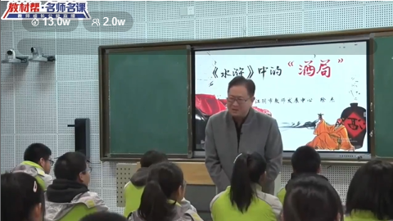
徐老师聚焦于七个故事片段：武松三碗不过冈，鲁智深救金氏父女，武松十字坡遇张青，吴用智取生辰纲，林冲风雪山神庙，宋江浔阳楼题反诗，李逵蓼儿洼喝毒酒，形成了以“酒局”为主题的“故事群”，且包含了武松、鲁达、林冲、宋江、李逵等《水浒传》中最重要的几个人物。
徐老师将其分成四个层次：武松景阳冈打虎、鲁达救金氏父女为一层，为“酒见英雄气”；武松二过十字坡、智取生辰纲为一层，为“酒聚英雄义”；林冲风雪山神庙为一层，为“酒伴英雄路”；李逵蓼儿洼喝毒酒为最后一层，为“酒尽英雄殁”。这是从英雄气概到英雄情义，到英雄末路再到英雄成空，既串联了整本书始终，也契合了《水浒传》全书从快意恩仇到纠葛悲情的发展变化。
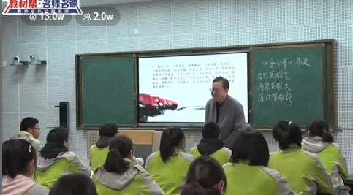
整堂课中，徐老师用到了精读、跳读、默读、比读等多种阅读方法，课堂语言亲切自然。谈话风格的课堂，使得课堂氛围从容、松弛中有淡淡的喜悦，节奏顿挫、处理细腻、浓淡相宜，有趣、有法、有“新”。
展示课结束后，徐老师分享了“关于名著导读的15句教学格言”，引导老师们明确了“名著导读”是什么，该怎么做。
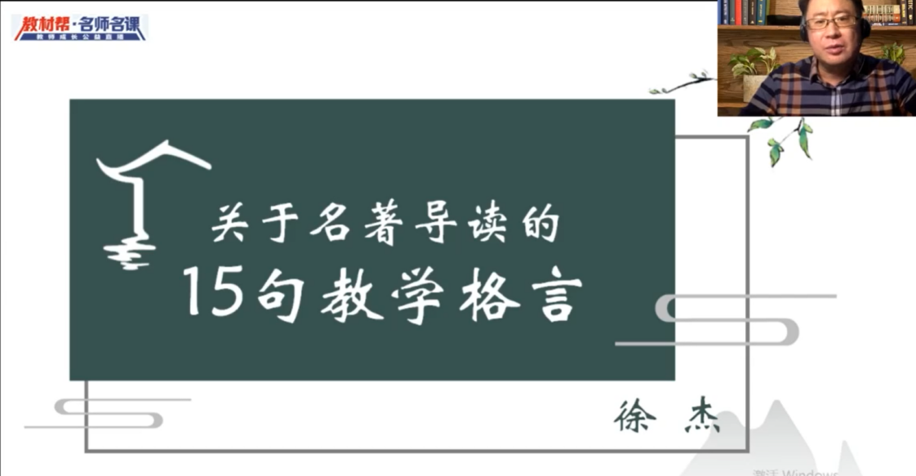
徐老师强调“名著导读”中生生之间、师生之间、师生与原著之间的阅读互动，建议做好规划，每天阅读20分钟，每周一次以贴合章节特点的方式进行检查，老师需要介入学生的课外阅读，以提升学生原初的阅读体验。最后，徐老师语重心长地讲到，名著阅读推动艰难，最大的问题，是不少语文老师不读名著，是不少语文老师只读教材、教参、教辅“三本书”，呼吁老师们要读名著、多读书。
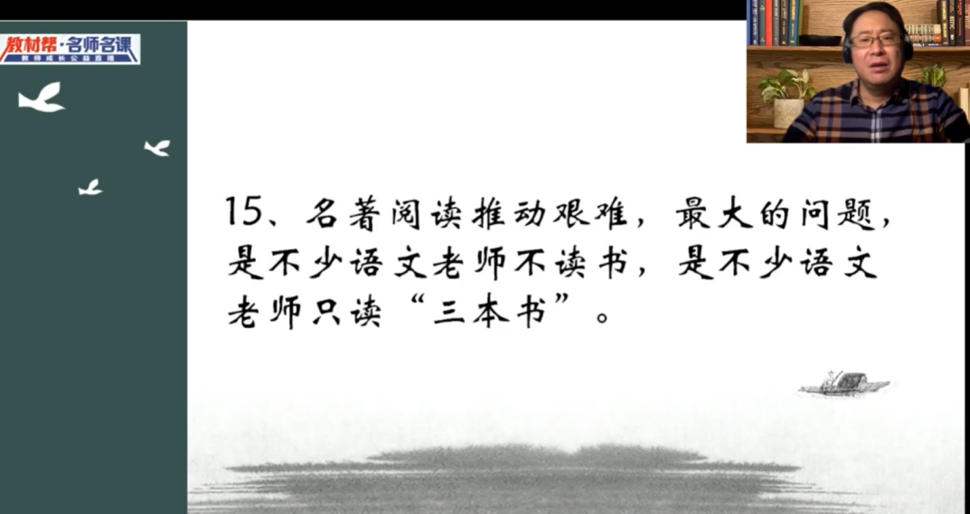
徐老师的课堂设计精妙绝伦、讲座言简意丰，相信通过这次学习，在刘勇导师的带领下，工作室的老师们对名著导读的认识会更加深刻，探索会更加深远！

聚力齐笔撰书作，名师细审拨迷津

——记名师刘勇工作室整本书阅读实录二次审稿会
文/敬炜煊 图/杨必容
2023年2月22日下午，双流区名师刘勇工作室成员齐聚棠外，在导师刘勇和杨开清老师的带领下，工作室开始了名著阅读第二次审稿会。
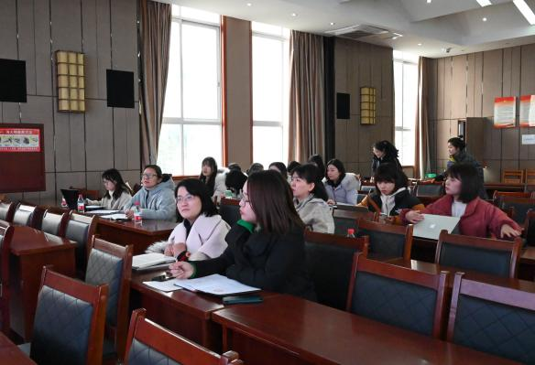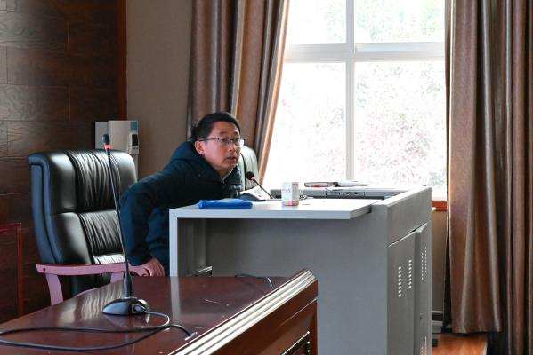
导师刘勇和杨开清老师在逐篇认真地审阅了学员们的一稿后，充分肯定、赞扬了学员们精心创设的教学情境，并提了更精准、有效的二稿修改建议，力争做到最优、最真、最实。
首先，为做到更丰厚的整本书阅读实录，导师刘勇和杨开清老师积极跟进教材微调内容，提出后期可加入对八下名著阅读《经典常谈》的阅读实录。其次，导师们提出在整本书阅读的目标导向板块，建议老师们更加清晰地阐述教学要达到的目标，并言简意赅，清晰明了地分析达到目标的依据：如名著的教学价值、该名著契合的学情、整合名著类型。在课堂辑录板块，导师们建议围绕教学目标进行的实录截要，注意分清课堂形式：前期指导课，中期推进课，后期汇报课，并选择3-5个课堂镜头，以师生对话的形式来印证教学目标的实现。在反思板块，导师们建议主要阐述学理，包括教学目标、教学手段、课堂实录、课堂效果以及阅读该名著需要注重的重要问题。最后在格式板块，导师们也十分细致地在字体、行距、提高格式等方面进行了进一步规定和要求。
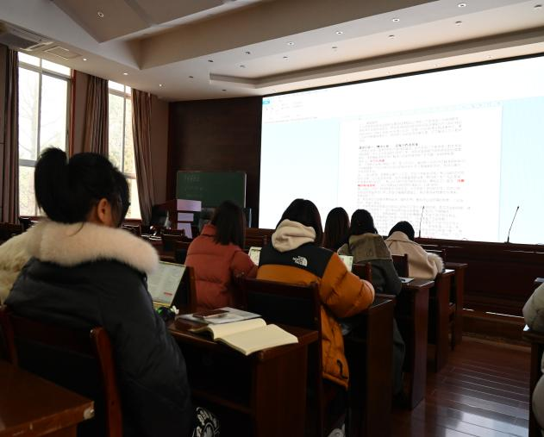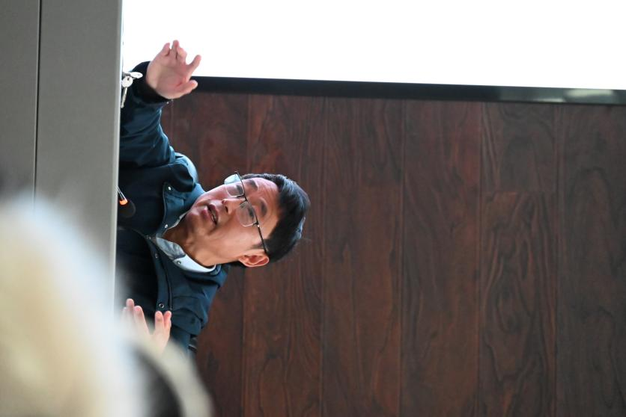
在《朝花夕拾》散文集的整本书阅读实录撰写上，导师们提醒撰写时要注意散文是注重自我情感的抒发，真实自我的表达的文体。要让学生能够读出一个成长着的，较为完整的鲁迅。
在两本小说名著的整本书阅读实录撰写上，导师们提出注重中国式叙述的大概念表述，包含章回体篇章结构特点，故事性人物塑造，寄寓式主题表达等问题。
导师刘勇和杨开清老师逐篇逐段的审核，真切诚恳又扎实有效的建议让学员们醍醐灌顶，纷纷奋笔疾书。这次讨论会既为后期学员们的再度修改指明了清晰的撰写方向，也再次给学员们在名著阅读的教学钻研上绘出别开生面的蓝图。整本书的教学蓝图恢弘壮阔，双流区名师刘勇工作室的学员们翱翔其中，沉浸其中，期待着“九万里风鹏正举，风休住”，吹向更丰满美好的语文殿堂。

- 指引在路上
徐杰：《水浒中的酒局》
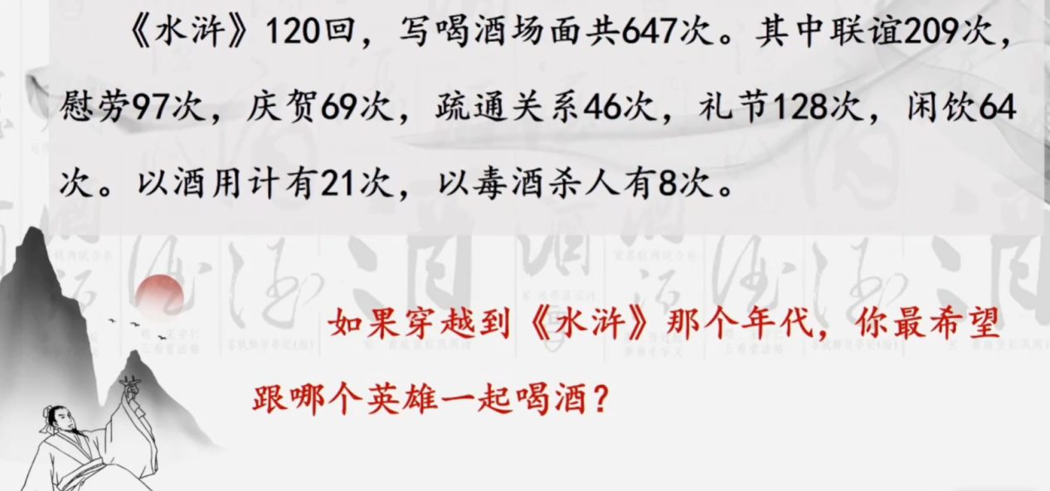
你猜想
你觉得谁的酒量最大？
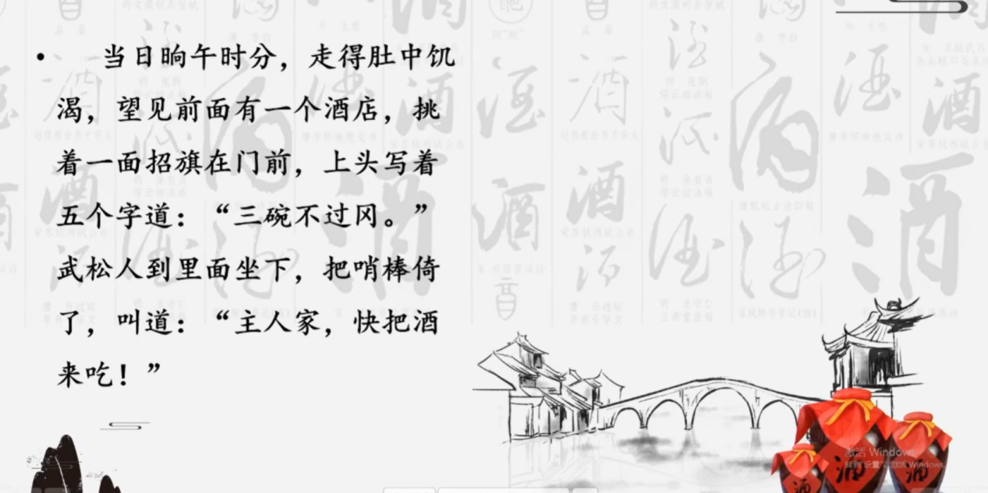
师板书：酒见英雄气
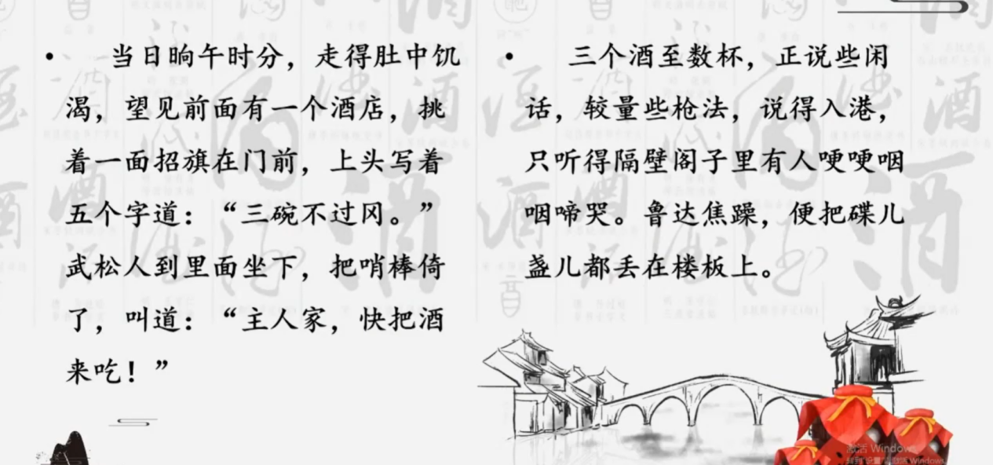

十字坡选段故事回顾
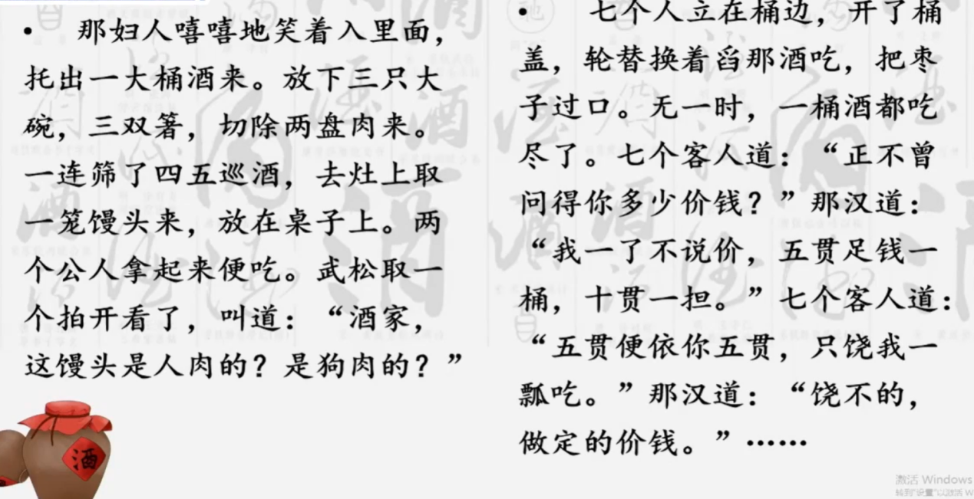
然后武松去到哪里？认识了谁？ 板书：酒聚英雄义
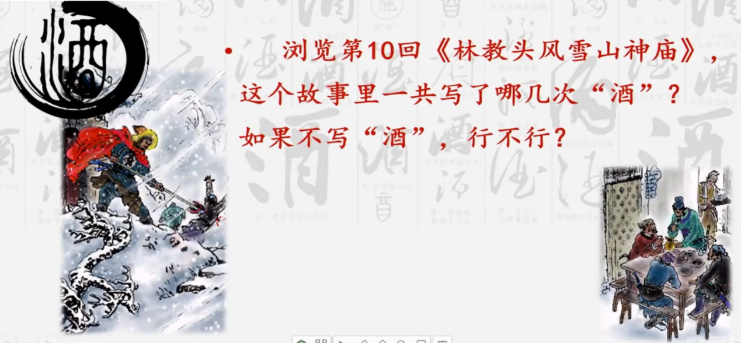
生自主阅读后回答 师引导：不能表现英雄落寞的凄惨……
林冲不去打酒就被雪压死了……板书：酒伴英雄路
师：这顿酒彻底改变了宋江的命运，你们认同吗？生说宋的命运故事
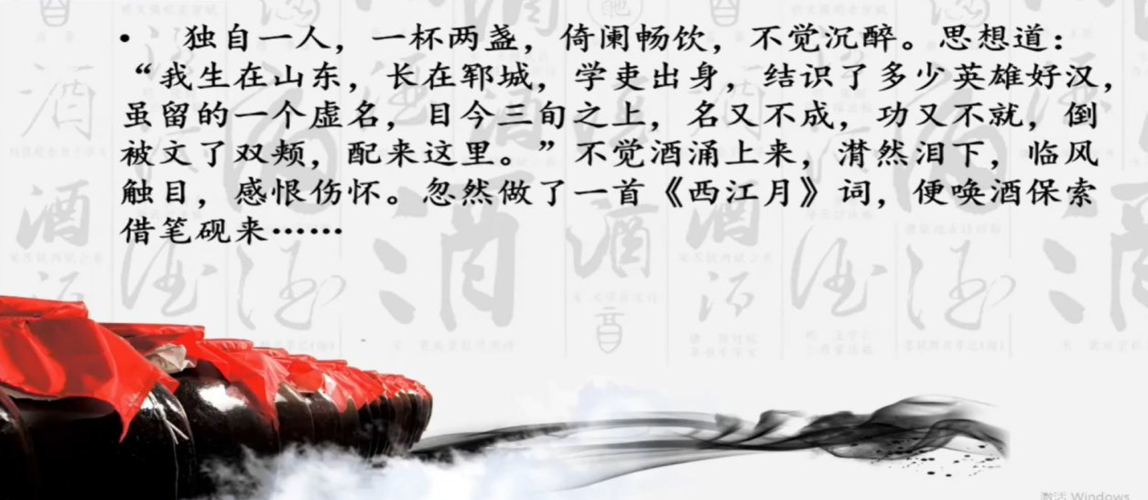
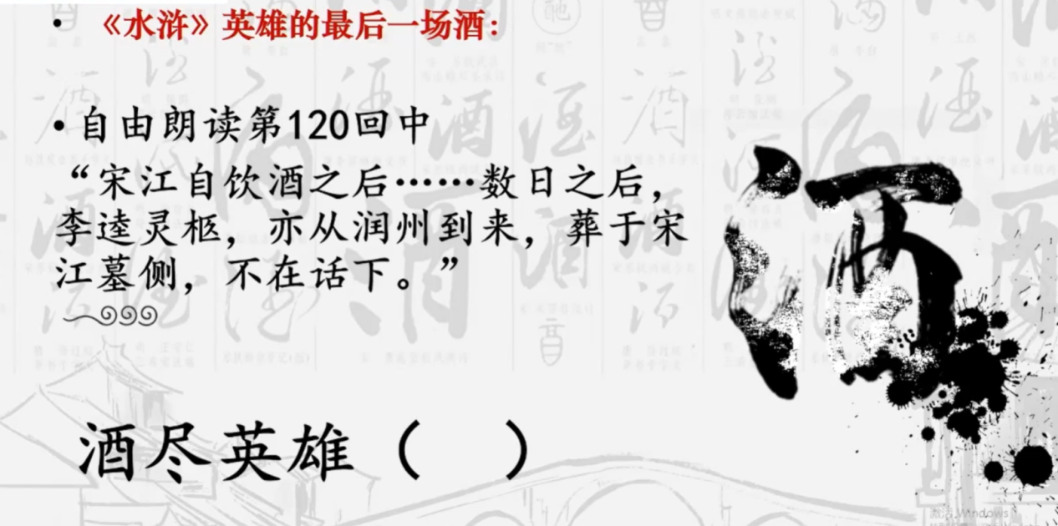
生说自己的答案与理由：泪、念、梦、归、事、情、忆、传

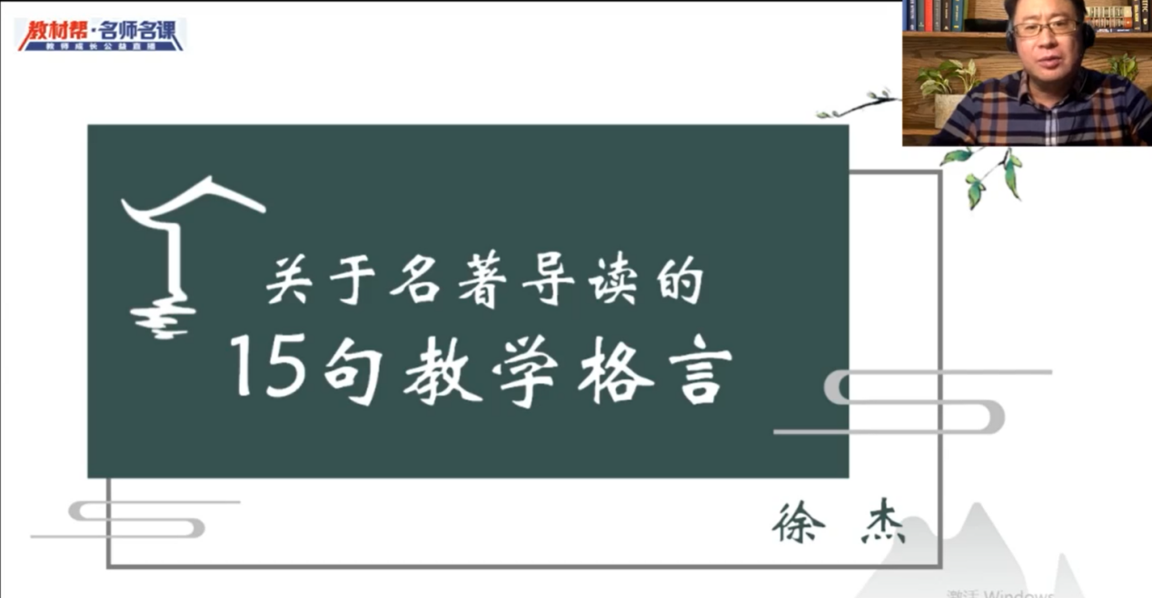
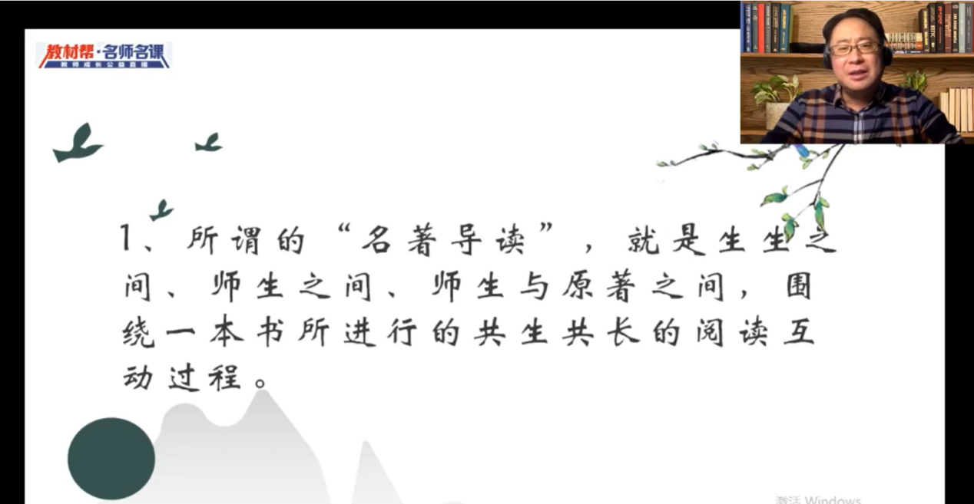
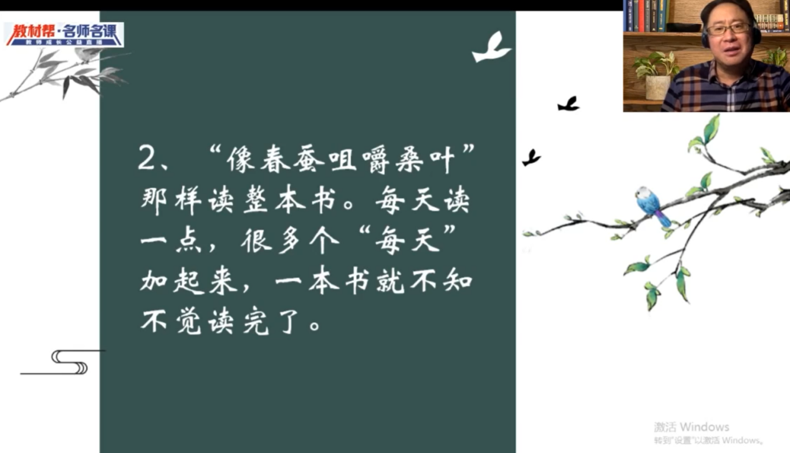
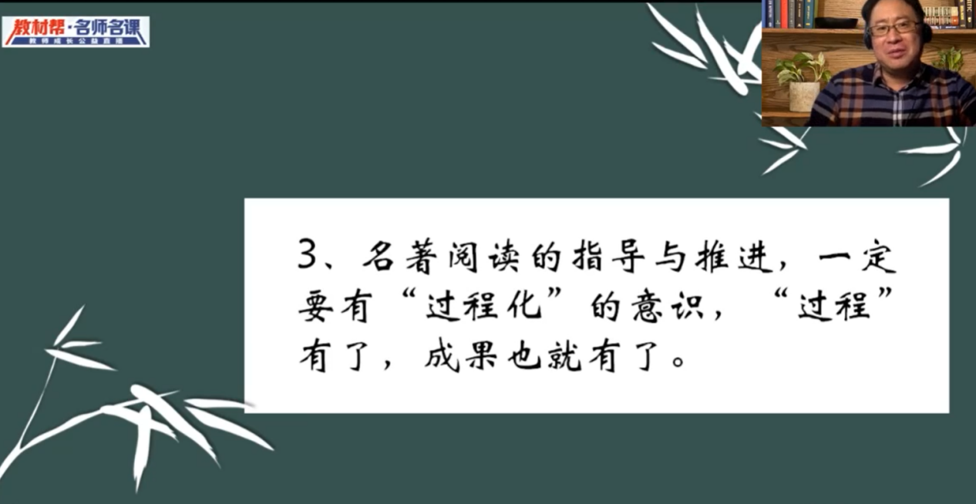
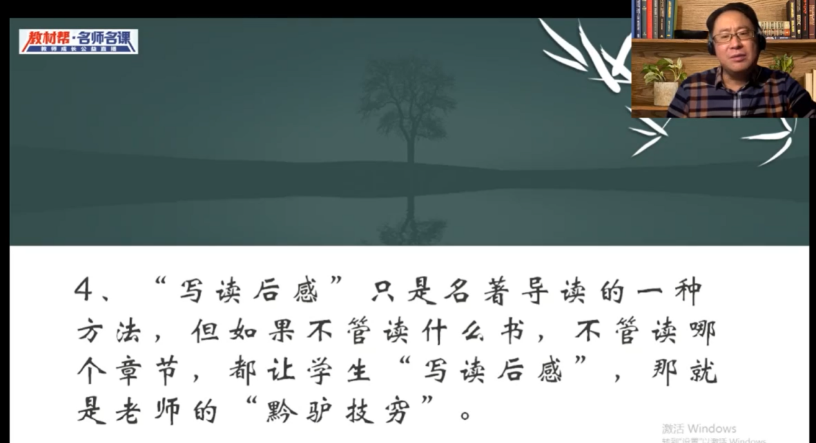
三板斧要不得：写读后感、圈点批注、摘抄。要结合内容布置具体要求
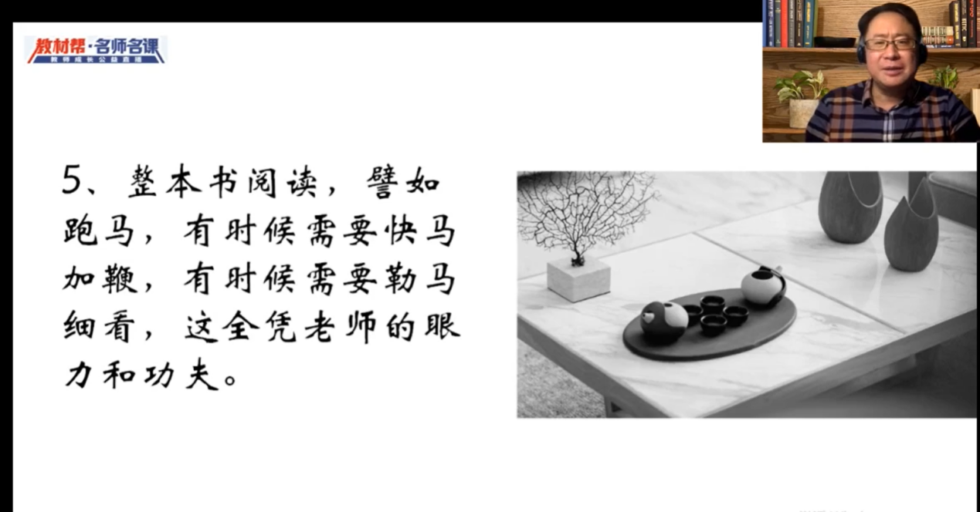
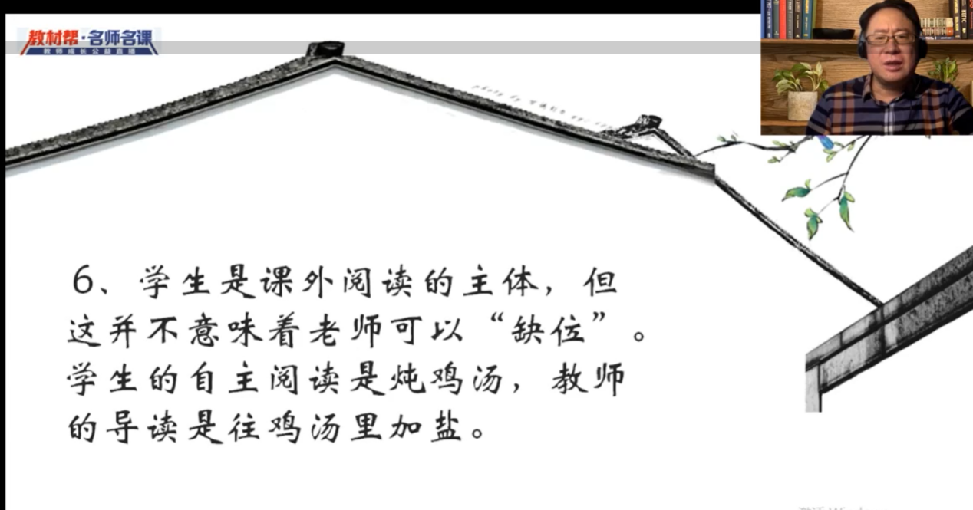
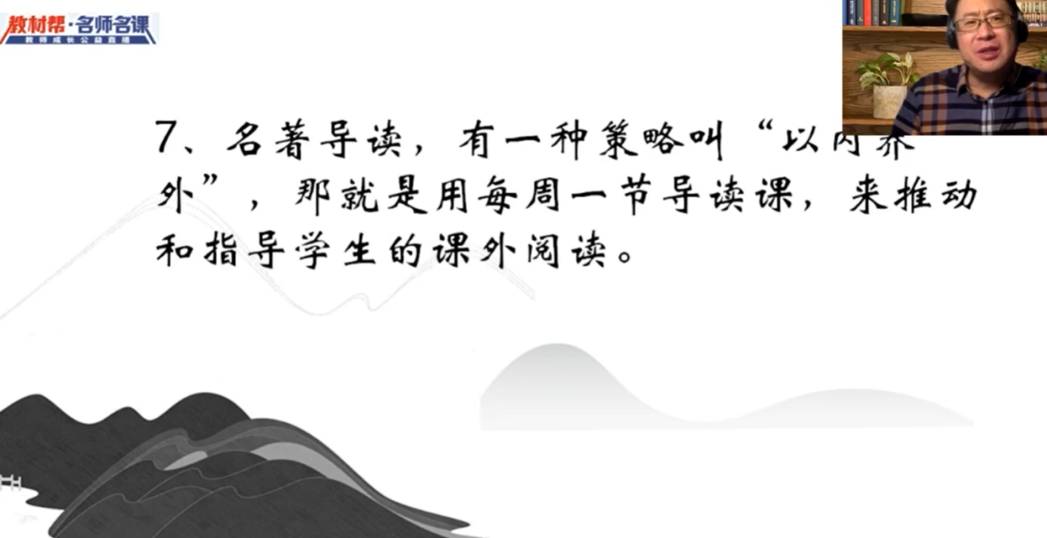
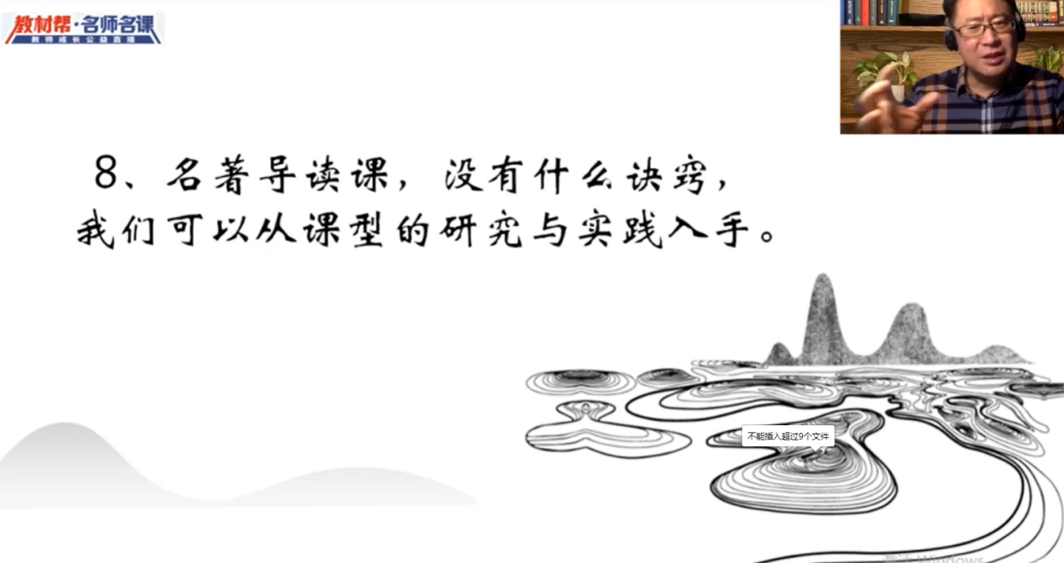
四种课型：陌生化状态导读、阅读推进课、总结提升课、片段重读课
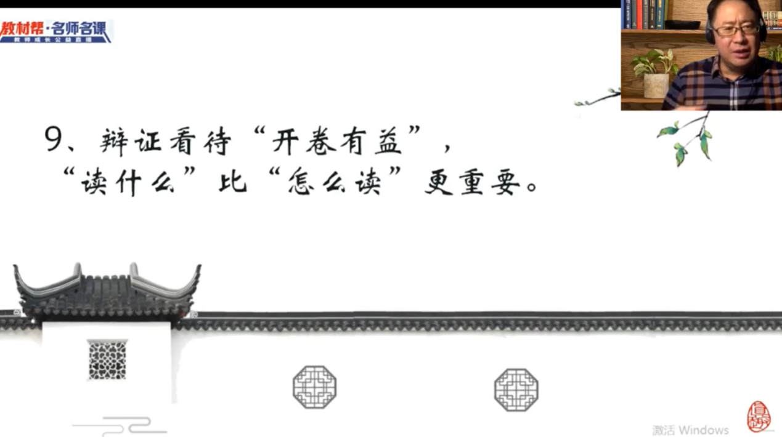
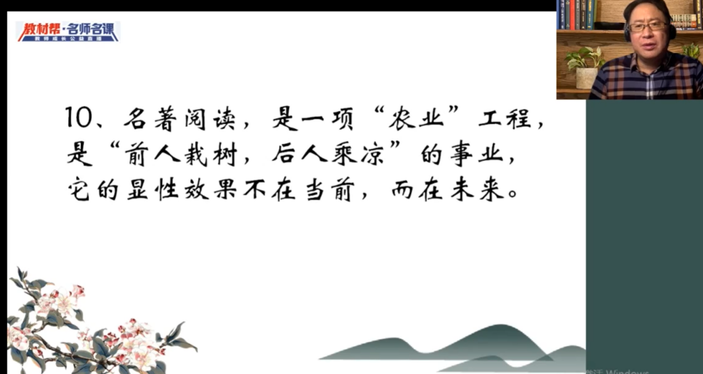
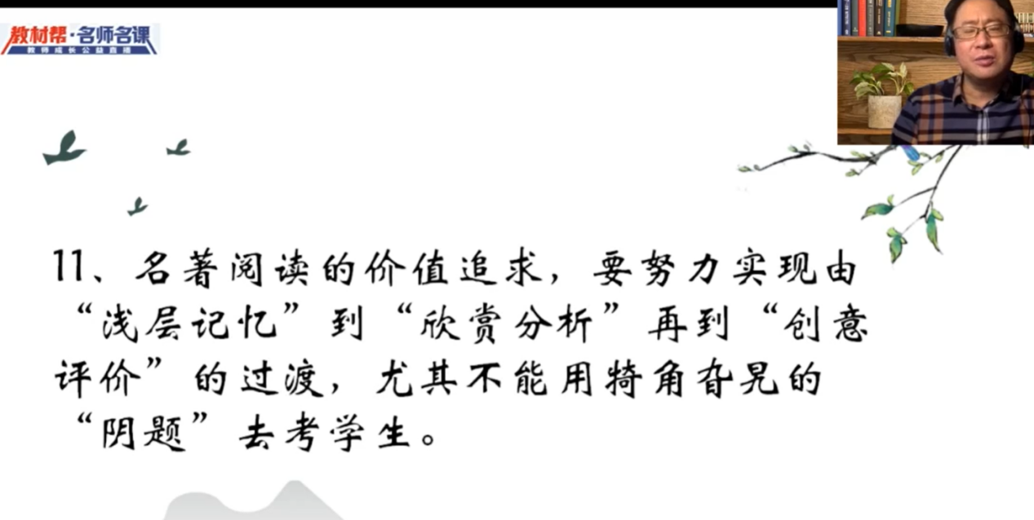
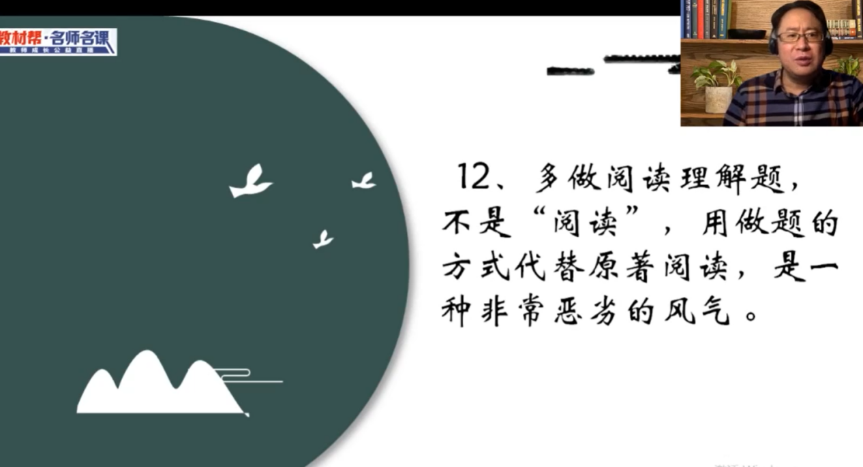
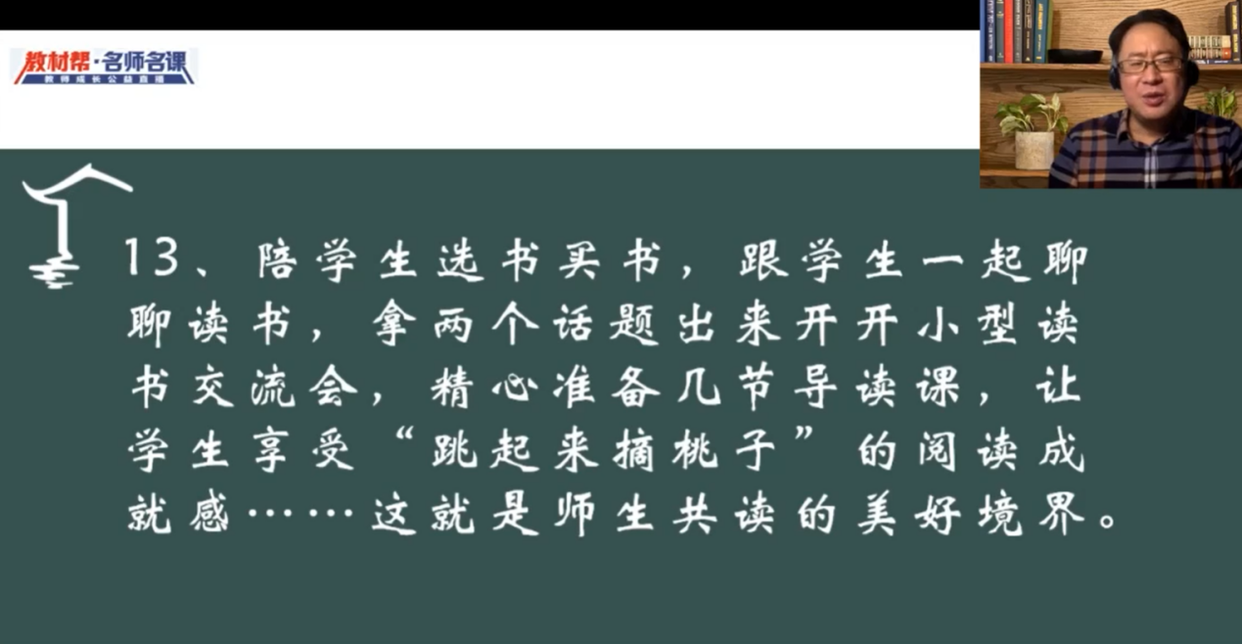
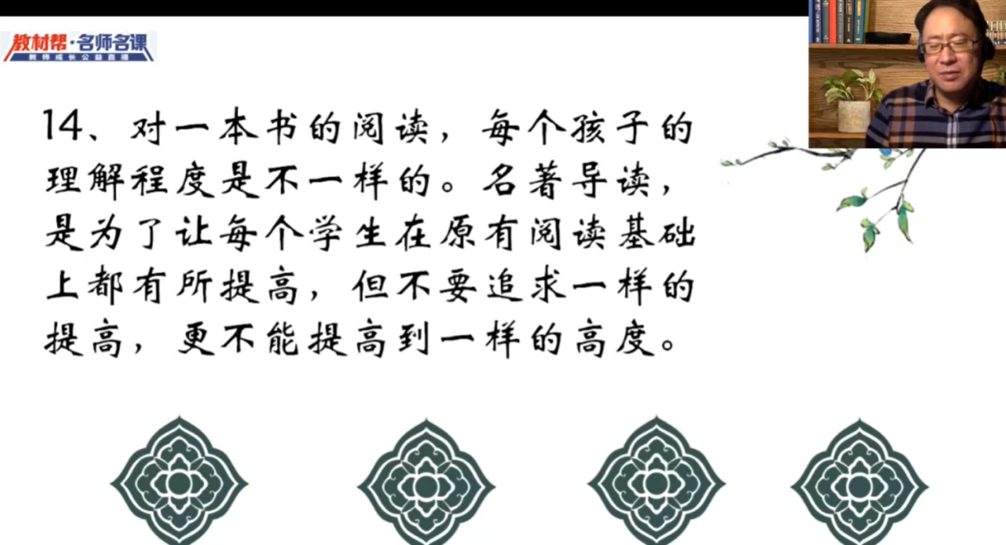
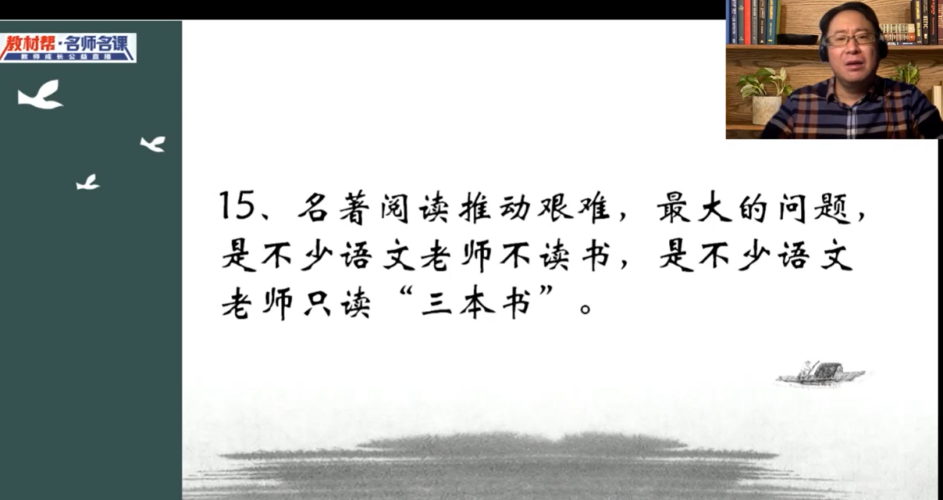

从“芜杂”走向清明
——《朝花夕拾》创意阅读
成都市名师工作室
【真问题描述】
根据篇章安排阅读任务。12 天每天 15——25 分钟读完。读完后交流阅读收获。
教师：同学们，我们已经读了《朝花夕拾》加上“小引”“后记”的十二篇散文，散文中有哪些你印象深刻的片段？
学生：“郭巨埋儿”“狗猫鼠里“猫”的奇特；“黑白无常”的工作内容……
教师：这些片段为什么让你记忆深刻？
学生：故事离奇，内容有趣，所来好玩。
教师：那鲁迅为什么要写这些有趣的事情呢？
学生：回味童年，分享乐趣。——学生能理解内容，不能理解鲁迅笔法背后的意蕴。
教师：12 篇文章内容各不相同，作者按照怎样的逻辑安排这些文章呢？
学生：时间顺序，从童年生活到青年求学经历。——更深层次的思想变化学生尚不能体会。
教师：读完这一部散文集，读其他散文集，你可有值得借鉴的方法？
学生：读散文的方法有哪些？读散文集的方法迁移更不知道。
【微问题诊断】
从学生读后交流反馈，来反观教师教学的问题。
1. 文体特点不明晰。只做整本书内容阅读，不做文章文体的指导；
2. 阅读不注重系统性。看似有清洗阅读规划，事实上学生阅读过程指导缺乏，整体阅读由浅入深的引导缺乏，由一篇文章到一类文章到一类文集的拓展意识缺乏；
3. 具体可操作可迁移的技巧方法较少。学生如何读散文，如何读散文集核心问题缺乏指导。
【一课多上的微设计】
《朝花夕拾》是学生进入初中阅读的第一本名著，也是一部回忆性散文集，一组有关联
的点，构成组、群。《朝花夕拾》各篇虽然可以独立成文，但却是一个有机的整体，指导学生在读懂单篇散文的基础上，能够进行多篇关联阅读，再到一个文集的阅读。以此来消除学 生与经典的隔膜。于此我们做出如下设计：
一、初读感知篇内容
——借助课例《从百草园到三味书屋》，熟悉回忆性散文特点。
二、再读构建类群文
——以“人物”“讽刺”为主题设计群文课。由《藤野先生》拓展到阅读王晓明《离
乡者的悲哀》、藤野严九郎《谨忆周树人君》、鲁迅的《〈呐喊〉自序》等作品。
三、三读理清本文集
——以“成长和思想”为线索，总结回忆性散文集编排特点。
四、拓展联读类文集
——结合《湘行散记》，巩固回忆性散文集阅读技巧。
【同课异构微设计】
1·开展每日朗读一篇活动。
借助微信群媒体创建读书群，实施读书打卡活动，每天朗读一篇，并分享出自己不理解
的部分。
2·借助“我最喜欢的一篇文章”评选活动，掌握每篇文章的内容，并能精读一篇。
3·借助资料搜集，了解文集的创作背景，以及每一篇的创作背景，便于学生理解鲁迅先生对现实的批判精神。
4·借助“我给插图配文”活动，概括各篇事件人物 ，掌握各篇内容。
5·借助评选“鲁迅最喜欢的书籍，最厌恶的书籍”，梳理文章涉及的书目，理解鲁迅的教育观以及对现实批判的态度。
6·借助“回忆散文我读懂”读书分享活动，指导学生掌握回忆性散文特征，并总结《朝花夕拾》阅读技巧。
7·借助“我们一起学圈点批注”，掌握回忆性散文自主阅读的批注方法，培养学生快速阅读能力。
8·借助画生长树，梳理鲁迅的求学经历，掌握鲁迅的自然生长路线。
9·借助关联阅读法整合人物形象长妈妈，掌握人物互见关联法，阅读《朝花夕拾》。
10·借助“跟着鲁迅学写作”摘抄仿写活动，学习《朝花夕拾》中写景写人的手法，并通过摘抄优美语句，仿写句子和文章的形式，学习鲁迅先生写景和写人记事。
11·借助文集重编活动，明确分类标准和类别，并陈诉理由，提升学生的阅读水平和对文章内容的认识理解。参考分类方法：按照写作时间和地点分类；按照表达方式的侧重分类；按
照“朝”和“夕”等。
12·借助帮鲁迅发朋友圈感受文中语言的魅力。
13·借助《朝花夕拾》的情感专场讲座，对《朝花夕拾》的所呈现的鲁迅先生的情感做多元解读，请学生担任讲座主讲嘉宾讲解，他们对鲁迅情感的理解，现场学生提问，现场互动，
以现场直播的方式增加讲座的受众，开拓学生的认知视野，增进他们对文章情感思想的理解。
14·撰写阅读推荐词。在学生精读之后，引导学生写阅读推荐。选择一个角度对作品的情节，人物思想和艺术手法，语言风格等进行提炼。
15·借助《朝花夕拾》教师形象（父亲、寿镜吾、藤野先生）分析，理解鲁迅的教育观和对教师的深厚情感
16·总结回忆性散文集的阅读技巧，拓展联读《湘行散记》。
……
【同课异构微反思】
创意优化策略 1：插图分享→探寻《朝花夕拾》之最有趣→我来命题《朝花夕拾》之最
→辩一辩《朝花夕拾》之最“隔膜”。
[ 典型微活动 1]：探寻《朝花夕拾》之最
师：老师收集了《朝花夕拾》的许多插图，你们来说说哪张最有趣？哪张最可怕？哪张最好玩？教师 PPT 展示：《老鼠成亲》、《吹嘟嘟》、《郭巨埋儿》
学生思考回答。
师：《朝花夕拾》是鲁迅先生一部很有趣的散文集，里面有许多有趣的地方、有趣的人、有趣的事。我们一起来探寻《朝花夕拾》最有趣之——（地方、人、事），并阐明理由。
学生交流分享。
师：《朝花夕拾》里还有许多“最”，现在同学来当当命题老师，以“《朝花夕拾》之最——？” 各出三个小题。
学生完成后，展示问题，由其他学生回答。
师：最有趣也好，最厌恶的事情也好，可是同学们是不是在阅读时，读到我们和鲁迅先生的 “隔膜”，现在就以《朝花夕拾》之最“隔膜”，大家相互辩一辩，我们最“隔膜”的地方。
教师展示《朝花夕拾》的创作背景，以及各篇的相关资料。
学生交流互辩。
反思：
插图展示为吸引学生兴趣。分享作品中最有趣的地方，有趣的人物，最有趣的事情，进而引导学生分类归纳出层次，总结为事物之趣，是物外之趣，情理之趣。在分享过程中能激发学
生思维的碰撞，引发更深刻更理性的思考。学生出考题，有身份的转换，可以找到篇目之间的联系，加强对文本的理解提炼和应用能力。辩一辩最隔膜的地方，是为了通过学生思维的碰撞，以达到消除隔阂。
创意优化策略 2：以时间轴绘制人生地图→标注转折事件→绘制思想成长地图→绘图评
比
[ 典型微活动 2]：《朝花夕拾》绘图比赛。
师：《朝花夕拾》本名《旧事重提》，是鲁迅先生的回忆，从童年到青年的生活道路和成长经历，现在大家以时间顺序为轴，绘制鲁迅先生的人生地图。
学生绘制。
师：请将你绘制好的人生地图在小组内展示，小组代表上台展示。
小组讨论并展示。
教师适时点拨。
师：在你绘制的人生地图上，填写对鲁迅成长、带给鲁迅思想启蒙、震撼的关键人物、核心事件。
学生标注，并说明理由。
教师适时点拨。
师：用红色笔标出鲁迅先生生命中的转折事件，标识鲁迅思想的三个阶段：“萌芽——转折——成熟”。
学生标识完成，并小组交流。
师：各组推荐两名参与班级绘图评比，评选出一、二、三等奖。
组长组成评委会，语文课代表做总评委，完成绘图评比，一、二等奖作品展出。
反思：梳理故事情节或分析人物形象时，激发学生持续阅读推进深入阅读的良好方式。绘制地图，便于学生充分了解屏幕的主要内容，并认真梳理故事的梗概，在这个过程中学生会发
现文章之间的勾连，进而以观察到篇目顺序，以成长为顺序。能够理解做鲁迅先生写作《朝花夕拾》的缘由。帮助学生亲近文本。逐步加深对作品内涵的理解。绘图评比又能激发学生阅读兴趣，也是推进自主阅读的有效路径。
创意优化策略 3：收集隔膜→查资料消除隔膜→整理隔膜→分享消除了的隔膜
[ 典型微活动 3]：专题研究之我们与《朝花夕拾》的隔膜。
师：因为时代久远时代变迁、背景的复杂、语言的生疏、特别的风格，还有鲁迅的批判风格，《朝花夕拾》有些篇目我们一时难以理解，这就是我们与鲁迅的隔膜，写下你的隔膜，我们分小组完成消除隔膜。两天内收集完成并分组。参考问题：关于《狗·猫·鼠》的问题：这
篇文章仅仅是在讲动物吗？猫有没有其他隐喻意？作者为什么对“正人君子”如此愤恨？他们和狗、猫、鼠这些动物之间是否有关联？关于《父亲的病》的问题：鲁迅对几位“名医”是什么态度？关于《藤野先生》的问题：作者既然感激、怀念藤野先生，为何不给藤野先生写信呢？关于《无常》的问题，这个故事在批判什么？……一周内学生通过查阅资料，形成汇资料汇编，提出自己的理解主张，最后交流分享。
反思：引导养成学生发现问题并能自主解决问题的好习惯，同时借助查阅资料更深入理解鲁迅先生的批判现实的思维方式，利于深度阅读文本。
创意优化策 4：爱与恨两个世界冲突→儿时与现在两个世界的对立→两个世界的融合
[ 典型微活动 4]：绘制《朝花夕拾》的两个世界
师：大家说一说除《狗·猫·鼠》、《<二十四孝>图》、《无常》外的 7 篇散文，每篇散文都写了谁？请把鲁迅先生对他们的情感分类。
学生根据表格分析归纳出：鲁迅爱的人和鲁迅恨的人。
师：我们发现，在鲁迅笔下有两个世界，一个是他爱的世界，一个是他恨的世界，有的是在字面上，已经说明他的态度有的则是隐藏在字里行间，需要我们去揣测。我们一起来看看《狗·猫·鼠》、《<二十四孝>图》、《无常》是否也有这爱与恨的世界。
学生列举这三篇文章分析，隐含了爱与恨的世界。
教师适时点拨。
师：在《狗·猫·鼠》中，找出有关现实世界和童年世界的句子，看看这两个世界有何特征？
学生批注句子，分析出：鲁迅先生有两个视角，成人视角和儿童视角。成人视角看现实世界寒冷，儿童视角看待儿童时代的温暖。
教师展示背景风波资料，适时点拨。
师：大家看看这两幅鲁迅画像，一副面带微笑，一副面色冷峻，哪一副更适合做《朝花夕拾》的封面？
教师展示图片。
学生小组讨论，小组代表总结发言。
反思：回忆性散文都有两个“我”，写作时的“我”和彼时彼刻的“我”，这是两个世界，也是两个视角。爱与恨的世界，引导学生感受两个“我”的情感动荡，回忆里美好的人事物给
予鲁迅温暖的慰藉，又指向对现实的批判，两个时间空间在写作这一刻交汇融合，这样更易把握回忆性散文的写作特色，指导学生由“这一篇”，走向“这一类”。
创意优化策:5：探寻鲁迅的三个身份→转换身份讲故事→情景剧表演→探秘鲁迅“立人”
思考。
[ 典型微活动 5]：“复活”《朝花夕拾》里的三个鲁迅
师：《阿长与山海经》和《从百草园到三味书屋》里鲁迅有三个身份，同学们读出是哪三个身份呢？
学生指出少爷、中年人、文化精英。
师：分别请两位同学，一个以少爷身份讲《阿长与山海经》的故事，一个以中年人的心态讲这个故事？
学生讲出少爷身份的优越感以及中年时的无奈与反省。
教师适时点拨。
学生情景剧表演“三味书屋”的日常。
师：同学们的表演活现了鲁迅先生天真烂漫的儿童时代，那么我再想想，写作时，鲁迅已经是文化精英身份，为何写得如此生动有趣？他是如何看待儿童教育的？
学生小组讨论，小组代表发言。鲁迅对儿童时期从顽童到书生的转换更多是肯定。一方面尊重儿童热爱自由，求知欲强的本性，另一方面却要在“玩中学学中玩”，呈现出现代性教育视野下对传统文化的传承与思考。
教师适时点拨。
师：找一找《朝花夕拾》里，还有哪些文章展现文化精英的鲁迅对“立人”的思考？
学生探讨分析《琐记》、《藤野先生》
教师适时点拨。
反思：不同身份讲故事，既能激发学生的兴趣，又能在身份里体会，少爷的鲁迅和中年的鲁迅不同的情感。情景剧表演再现学习场景，便于理解鲁迅作为精英对教育的思考，自然“立人”在作品中多次呈现，便于学生理解鲁迅的思想。
典型微活动 6]：绘制《湘行散记》的两个“湘西”世界，体会沈从文对湘西的复杂情感。
师：湘西世界神秘迷人，我们跟随沈从文走进了湘西世界。在他的笔下，详细世界的自然风光是怎样的？
学生欣赏《湘行散记》图片及相关语段描写，概括湘西自然风光特点——世外桃源，田园牧歌一样的世界。
师：沈从文笔下的湘西世界除了自然风光，还有在这世界中的水手、女人、商人、游侠、军人、土匪、巫师等。他们构成了另一个真实的湘西——揭开笼罩在美丽自然风光下的人的江
湖。在这些人物中，你认为最英勇的是哪一位？说说他的事迹。
学生讲“虎雏痛打无礼挑衅蛮横军官”，敢于反抗，是我心目中的英雄人物。
……
教师适时点拨。
师：《湘行散记》英雄人物众多，他们的结局有什么共同点？
学生小组讨论，小组代表发言。这些英雄人物都走向毁灭或者死亡的结局，是湘西走向堕落与灭亡的挽歌。
教师适时点拨。
师：这样的结局表达了沈从文对湘西世界怎样的情感？
学生：《湘西散记》描绘了湘西唯美的自然风光，是令人留恋的。而更多是湘西世界呈现的“精神世界”：来自远古先民的野蛮、强悍、勇武、刚烈的民族性格气质。但是这样的湘西世界逐渐逝去。“湘西”也成为了沈从文的“旧事重提”。
反思： 1.《湘行散记》要提前安排阅读，梳理“行”的路线；
2.熟悉重点篇目《一九三四年一月十八》《鸭窠围的夜》《桃源与沅州》，体会回忆性散文的特点；
3.现实与回忆交织，文集编排都有内在的逻辑线，是《朝花夕拾》《湘西散记》共同的特点，是回忆性散文共同的特点。
【反思】
1.突破了回忆性散文单篇的难点，但是《朝花夕拾》整本散文集的阅读支架不够具体；
2.带自传色彩的回忆性散文集，《湘行散记》构建了“自然风光”和“精神世界”两个湘西世界，昔日的留恋和当下的失落交织，其他回忆性散文集能否扣合这个规律？或者回忆性散文集还有其他共同规律？

《西游记》创意教学
成都市名师工作室

【真问题陈述】
《西游记》是初中生必读的经典名著之一。然而，在这部鸿篇巨制的阅读推进问题上，师生都感到困难重重。
学生方面出现的主要问题：字词障碍太多，阅读不顺畅；篇幅太长，难以坚持读完；缺少指导，不知道该怎么读……
而让老师倍感苦恼的则是：篇幅太长，不能有效监控阅读情况；内容太杂，无法施以及时指导；最要命的是，学生假读浅读现象屡禁不止……
以上现象反映出《西游记》整本书阅读教学走老路子已经举步维艰，激趣为先创意教学已是当务之急。
【一课多上的微设计】
- 前期导趣
兴趣是最好的老师。德国的赫尔巴特说：“在兴趣中，一个人可以容易地去完成他的各种决定，而且使他觉得到处都很容易，并不会因为有其他要求而取消他的计划。”要使学生深读真读，最重要的是激发学生探索的兴趣。为此，我的构想如下：
解说“西游奇路”：学生凭借过往观看同名影视剧的记忆大致解说西游路线，勾连起已有的阅读经验。
大话“西游奇人”。根据记忆梳理出西游过程中遇到的各路奇人，明确他们的显著特征。
评价“西游奇器”。一边速读，一边完成对西游路上各路神魔的奇器的梳理，品评其高下。
描述“西游奇境”。通过跳读寻找西游路上出现的所有奇境，品析语言描写，体会其奇特之处。
讲述“西游奇事”。浏览全书，将西游过程中各种奇事怪事罗列出来，感受作者想象力之奇。
二、中期导做
鉴于学生在《西游记》整本书阅读过程中存在的具体问题，教师在引导学生制定好阅读规划后还要时时关注学生的阅读进展情况。老师可通过设计如下活动了解学生的阅读情况。
定期分享阅读感受。如把每周一节的名著阅读课堂还给学生，把话语权还给学生，把时间还给学生。学生可以自述遇到的困难、困惑，可以展示自己的日常积累，可以分享自己的阅读心得，可以相互质疑问难。
定时上交阅读打卡作业。阅读打卡作业要有别于一般的读书笔记的撰写。比如，可以建议学生用书信体来写，写的时候想象有人正与自己对话。打卡内容包括阅读的时间、地点、阅读时的心情，阅读的具体页码，阅读过程中那些具体而微的感受，也可以记录自己的阅读状态及对阅读效果的自评甚至是下一步的阅读期待等。
定点展示阅读收获。学生可以选择自己喜欢和擅长的方式来展示与汇报自己的收获。如制作图文并茂的手抄报、自编自演课本剧、绘声绘色讲故事等。
三、后期导结
“导结”就是引导学生在问题解决后要反思总结，以巩固自己的阅读收获并积累解决问题的丰富经验。可以引导学生从如下角度进行总结：
关于阅读方法及策略：从《西游记》整本书阅读的经验来看，主要用到的阅读方法是什么？其中精读适用于读什么内容？跳读又是为了解决什么问题？对话性的阅读打卡作业可以推广应用吗？对话的内容可以不局限于文本吗？对话的对象、形式等可以灵活变化吗？
关于小说内容的安排：沙僧是一个可有可无的形象吗？小说为什么要安排那么多情节大致相似的故事？如何看待小说中的次要人物？
关于小说的主题：《西游记》在当时的社会意义是什么？孙悟空代表了一种怎样的思想意识？
【同课异构的微设计】
赏诙谐幽默的语言艺术。通过制作特色语言卡片的形式，梳理出小说人物独具个性的语言，欣赏其特点，感受其魅力。
挖主题的多重意蕴，多角度把握小说的主题。
悟神魔小说的寓意性。结合小说创作的时代背景、作者吴承恩的相关信息以及不同时代读者的具体需求，领悟《西游记》在不同时代的意义。
品儒释道的文化底蕴。了解传统文化的复杂性，丰富自己的思想和见识。
识章回体小说的特点。认识《西游记》在内容设计和结构安排上的精妙。

【异课同构的微反思】
创意优化策略 1:梳理悟空称呼→探寻称呼由来→了解成长故事
典型微活动一：挖掘小称呼后的故事
师：同学们，《西游记》中会七十二变、腾云驾雾的孙悟空，你知道他还有哪些有名的称呼吗？
学生指出有“行者”“美猴王”“齐天大圣”等。
师：不同的称呼有不同的故事。同学们知道这些称呼的由来吗？请大家跳读小说，找到相关章节，聚焦关键事件，找出这些称呼及其由来。
学生跳读小说，边读边对有关称呼的重要信息进行圈点勾画批注，完成后先自行组织语言在小组内交流。小组推选代表在全班分享自己的探索和发现：
组1：石猴。《西游记》第一回，说花果山正当顶上，有一块仙石，一日迸裂，产一石卵，似圆球样大，遇见风，化作一个石猴。因此，孙悟空第一个名字叫做“石猴”。
组2：美猴王。孙悟空祖籍东胜神州，因带领猴群进入水帘洞而被众猴拥立为王，原称“石猴大王”。后来孙悟空觉得“石猴”二字不好听，就改称“美猴王”。
组3：孙悟空拜在菩提祖师门下学艺时，菩提禅师赐名“孙悟空”。
组4：孙悟空被天界招安后，玉皇大帝封他为照顾天马的“弼马温”。
组5：孙悟空因在天宫受辱，生气返回花果山。玉帝派出天兵天将讨伐，反被孙悟空打败。孙悟空迫使玉帝封其为“齐天大圣”。
组6：孙悟空大闹大宫后被压在五行山下五百余年悔过自新，后经观音点化，被唐僧救出，取名为“行者”，叫做“孙行者”。
组7：孙悟空保护唐僧西天取经，一路降妖除魔，不畏艰难困苦，历经九九八十一难，最后取得真经修成正果，被如来佛祖封为“斗战圣佛”。
组8、组9、组10评价补充完善。
【反思】如果说西天取经是孙悟空的成长史，那么孙悟空所得到的每一个称呼的背后都写满了他在不同时期经历的成长故事。孙悟空是一个非常丰富立体的人物形象，由其称呼入手，引学生在有趣的故事中了解孙悟空的成长历程，不仅可以调动学生已有的阅读经验，也有利于激发学生深入阅读一探究竟的欲望。
创意优化策略2:揣度人物内心→设计个性化独白→借助文字传情达意
典型微活动二：编个朋友圈，为小说人物代言
师：同学们，《西游记》虽然是一部神魔小说，但里面的每一个人物都有着非常丰富的情感。不论小说中他们是否有过机会表达自己，我们相信：他们跟我们一样都是有心事的。假如《西游记》中的人也在使用微信，也会用朋友圈来记录和分享自己的生活，那么他们会在朋友圈中说些什么呢？
朋友圈通常是图文并茂的。请你从《西游记》当中任选一个人物，在认真分析他的性格与经历的基础上，为他设计一个有图有真相的朋友圈。
学生小组讨论朋友圈的特点，并在相互讨论中明确活动的具体要求：
- 先锁定一个有故事的人物，帮他想好可以在发在朋友圈的心情，然后精心设计图片及文字。组织语言时，要充分考虑人物的性格特点及说话风格。
- 选用的配图可以手绘，可以从网上下载，清楚就行。
- 朋友圈下面的评论也要符合人物的性格和身份。
范例：
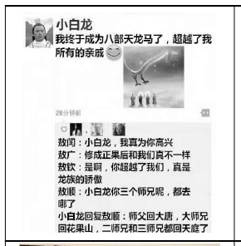
学生根据自己的喜好选择好要发朋友圈的人物，仔细研读该人物的相关事件，充分体会人物的内心情感，在尊重人物个性特点的基础上，编辑出相应的朋友圈。
学生：我以猪八戒的名义发布了一个朋友圈。图片我用的是高翠兰的照片。我配的文字是：走过万水千山，翠兰，你依然是我心中最美的风景。我设想点赞的人很多，评论的人也不少。其中，嫦娥在点赞之后还留下了这样的评论：天蓬元帅，祝你幸福！错过你是我今生最大的遗憾！而观音菩萨则是这样评论的：悟能，知错能改，善莫大焉！痴情如你，翠兰最爱！他最心心念念的翠兰呢，则是这样回复的：你从来没有离开，你一直住在我心里。
【反思】朋友圈记录的虽然是日常生活，但反映的大多却是人物在当时当刻最本真的心理需求。朋友圈是只对朋友可见的，而评论则只有共同好友才能相互看见，鉴于这两个特点，发圈的人和评价的人心情都能相对轻松，语言可庄可谐，只要彼此能看得懂就行。设计这个活动，可以让学生在名著中自由出入，感受到现实对经典包容性，从而为学生增添一份创意阅读的快感。
创意优化策略3:精读“白骨精”章节→自编剧本→自导自演课本剧
典型微活动三：课本剧再现三打白骨精
师：同学们，《西游记》的同名影视剧很多。相信同学们一定看过不少吧？
学生举出自己看过的同名影视剧，如《大话西游》。
师：每一个导演诠释的其实都是以吴承恩原著为基础的却又印着自己特色的《西游记》。我们可不可以自编自导自演一盘《西游记》呢？
生：可以，可以！
师：那好！让我们首先来认识一下课本剧。课本剧就是将原文叙事性的内容改编为戏剧形式，通过戏剧语言来表达主题思想。同学们思考一下改编课本剧时，我们要注意些什么呢？
学生明确：既要忠实原著，又可以在原著基础上有所创新。同时，《西游记》中的文言白话的表达方式需要改编得口语化一些才好。而原著中人物之间频繁的对话可以进行适当的增删改动，只要符合剧情发展及人物的性格就行。
教师补充：演课本剧除了导演和演员，还要准备好相应的道具。在排练的过程中是可以对剧本进行不断修改和完善的。在表演中，人物的台词是重点，演员要努力调整好自己说话的语调、语气、语速、节奏等，还可以自行设计合适的动作表情，以突出人物的性格特点。
【反思】课本剧表演活动的背后是老师通过任务驱动的方式引领学生深入阅读名著的良苦用心。无论是编导还是排练，都需要学生通读文本，了解具体的情节内容。而体会角色特点，模仿语言风格，则更要求学生在精读原著的基础上发挥自己的创造能力。完成活动的过程，就是学生调动自己的阅读内驱力真正走进文本的过程。
创意优化策略4:梳理有关沙僧的故事情节→分析其形象→探究其作用
典型微活动：辩论——沙僧在《西游记》中到底有没有作用
师：同学们，在《西游记中》孙悟空本领高强，是降妖除魔的主力，猪八戒性格讨喜，深受读者喜爱，唐僧是整个取经团队的精神领袖。师徒四人中，只有沙僧是存在感最低的一个角色，本领不强还生性朩讷。那么，沙僧在《西游记》中到底有没有作用呢？让我们就这个问题展开辩论。
学生根据对辩题的认识自动分成正方和反方两大阵营。在双方进行了充分讨论后，正方与反方各自派出代表组成辩论小队，展开激烈辩论。
正方：我方认为：沙僧在《西游记》没有作用。我方的理由是：沙僧在《西游记》中只有三句台词，分别是“大师兄，师傅被妖怪抓走啦”“大师兄、二师兄，师傅被妖怪抓走啦”“大师兄，师傅和二师兄被抓走啦”。从沙僧的语言就可以看出，他是个没用的人。
反方：我方认为，沙僧在《西游记》中是有用的。虽然他不像孙悟空和猪八戒的作用那么突出，但取经团队少了他同样是不行的。
正反双方就沙僧在取经团队中到底有没有没作用展开激烈争辩。最后，谁也说服不了谁。教师引导学生先暂时放下辩论的事回到名著中去看看真实的沙僧是什么样子的。
学生再一次通读全书，整理书中沙僧出场的情节，根据具体内容展开思考并重新认识沙僧：沙僧一出场便帮助唐僧等人渡过了环境恶劣的流沙河，这个贡献是值得载入取经功劳簿的。沙僧在团队中多次调和矛盾、凝聚力量，在危难时刻献言献策，这些成绩同样不可忽视……教师引导学生从书中概括出更多沙僧的其他作用，对沙僧的形象形成全面的认识。
【反思】辩证地认识人物形象，既明白其作为次要人物体现在笔墨上的特点，也清楚他对于丰富小说情节的重要意义，这是学生必须要在阅读中逐渐培养起来的阅读品质。沙僧的存在意义绝不是吴承恩为他设计的几句话就说了算的。引导学生看到简单的语言背后更多细节的东西，既是在引导学生读文，也是在引导学生做人。
创意优化策略5:汇总各色神器→认识其特点→感受“器”之于人的作用
典型微活动：西游神器一览
《西游记》中无论神仙还是妖怪，大都法力无边神通广大。这既源于他们数年的修行，更得益于他们手中掌握的各种了不起的神器。
师：同学们，你们有没有自己的看家本领或是独门神器之类的？没有？那可就太遗憾了。从这点来说，《西游记》中不少神仙妖怪们，他们可都比我们幸运。请大家自主设计一个表格，梳理出神仙及妖怪们的宝贝。
学生罗列出自己熟悉的神仙及妖怪们的宝物神器，填入对应表格。
师：真是神奇啊！不少宝贝光是名字就非同寻常。借着他们，妖怪们一个个能横行一时，雄霸一方；而神仙们则能遇事不慌，轻松地擒住那些兴风作浪的妖怪们。这些神器为什么能有如此大的法力呢？
学生回到原著，再读故事，理清这些宝物的来历及特征，感受它们的神异之处。
师：其实我们每个人都应该有一个自己的神器。它不一定非得是某种有形的器物。它可以是我们的某项特长，某种能力，也可以是某种先进思想或理念。但不管怎么说，它都是能让我们在人群中更自信更从容的东西。它来自我们不断的努力，不懈的追求。
【反思】学生对整本书阅读的兴趣往往和老师的预设有一定的出入。比如，读《西游记》，老师希望学生能多关注取经群像的精神意义，而学生的兴趣点可能更在孙悟空的顽皮与任性、猪八戒的喜感言行上。他们总是愿意把注意力放在那些能与他们的兴趣相关联的东西上。那么，从学生感兴趣的神器入手，慢慢引导学生在研究与探索的过程中去生成兴趣以外的东西吧。

- 思考在路上
万水千山，为你而来
——理想主题作文创写
黄屿
【创课缘起】
写作有内外两条路径：向外，展现具象的人、事、物；向内，挖掘抽象的精神历程。站在初三这一求学生涯的分水岭上，理想这一内化主题本应打上“着重号”，却在学生笔下、心中只留下单薄贫乏的灰影。它或是片面地被升学目标置换，或是完全成为思想的空白之地。因此，唤醒学生的真实体验，牵引思维的横向拓展和纵向延伸，成为此次作文的目标。以此为基点，课堂关注学生细致的自我表达，引导富有个性的写作内容，力图启发学生从个人走向群体，深入理解理想的意义，拔升写作的思想层级。通过勾连课文与其他作品，赏读、续写、仿写与拟写大纲结合的方法，进行表情达意的训练，务实提升此类主题作文的写作能力。
【创课思路】
本课立足于体验的唤醒，通过漫谈对话进入主题，以流沙河的诗歌为引，逐步展开。用“为你，喜不自胜”、“为你，苦不堪言”、“为你，所向披靡”三个板块聚焦理想主题下的内容选择以及语言使用，在唤醒经验、引起共情的基础上落实方法。然后通过视频资料的展示和积累的调动促使学生将“理想”的内涵从个人扩大到群体，进一步拓展学生的思维，深化作文主题。最后以整篇写作作为课堂的阶段性评价手段，实现一课一得。
【教学现场】
一、理想漫谈
（屏显）
理想是石，敲出星星之火；
理想是火，点燃熄灭的灯；
理想是灯，照亮夜行的路；
理想是路，引你走到黎明。
——流沙河《理想》节选
师：你认为理想是什么？你的理想是什么？当你想到理想，你有怎样的感受？
生：理想应该是自己对未来自己的期望。
生：我的理想我还没有想好……
师：那你有没有什么阶段性的想法呢？将阶段性的计划扩充一下也可以成为理想。
生：现在吗？现在就是想要考一个好的高中。
师：不错，这是有关学业的理想。
生：理想是可以让人生变得有意义的事。我的理想是希望能进入能源行业或者化工行业工作。这样的理想，让我还挺有压力的。
师：我们总结一下，从个人来说，理想可以指向学业方面的进展，可以指向人格方面的健全，也可以指向职业方面的规划。面对理想，我们总是有很多的情绪，有美滋滋的期待也有沉重的压力。（板书）
二、理想：为你，喜不自胜
师：我们先来关注“喜悦”这样的情感内容。
（屏显）
理想使你忘记鬓发早白；
理想使你头白仍然天真。
——流沙河《理想》节选
师：我们曾经学到过孔子的话——“发愤忘食，乐以忘忧，不知老之将至云尔”，对真理的追求是孔子的人生理想，孔子在这个学习的过程中找到了自我的价值，因而开心。你能想到哪些因自己的理想欢欣鼓舞的事例？
生：考试有不错的成绩，学业有进展。
师：这是大家生活的主要内容，不错。我们看看老师提供的材料中，这些人为什么而欢欣？
（屏显）
材料一：“看哪……看哪！”这个年轻妇人低声说着。
她小心翼翼地走向前去找，找到一张有草垫的椅子，坐下了。在黑暗中，在寂静中，两个人的脸都转向这些微光，转向这射线的神秘来源，转向镭，转向他们的镭！玛丽的身体前倾，热切地望着，他此时的姿势，就像一小时前在她睡着了的孩子床头看着孩子一样。
她的伴侣用手轻轻地抚摩她的头发。
——玛丽·居里《美丽的颜色》

材料二：造屋的那些日子，父亲很兴奋。白天，他陪请来的匠人一起干，晚上他一个人搬砖头、担泥、筹划材料，干到半夜。睡下三四个钟头，他又起床安排第二天的活。我担心父亲有一天会垮下来。然而，父亲的精力却很旺盛，脸上总是挂着笑容，在屋场上从这头走到那头，给这个递一支烟，又为那个送一杯茶。终于，屋顶的最后一片瓦也盖上了。
——李森祥《台阶》
生：材料一的玛丽·居里为镭的发现而开心，材料二的父亲为修新房而开心。
师：这两个人的快乐都是因为实现了自己的理想。现在讨论一下，这两则材料运用了怎样的方法来表现“理想之喜”的？
生：材料一是根据她说的话和一些行为来表现的。
生：父亲的欢欣也是通过他的动作来表现出来的。比如“一起干”“从这头走到那头”这些。
师：两则材料都用到了动作的描写来展现喜悦，但是使用的时候又有所区别。材料一细化了一个动作——“望”，父亲的这个片段是展现了一串动作。（板书）
（屏显）请结合对材料的理解，给材料一设计一串动作，或者给材料二细化一个动作，来表现他们的喜悦。
生：我写的是材料一，她匆匆用双手捂住了嘴巴，不可思议地看向那神秘的光的方向，像是受到指引，她赶忙地走上前去，在离微光不远的凳子上缓缓地坐下来。
生：我写的是材料二，父亲见着匠人们大汗淋漓，便马上把茶叶拿了出来，放到杯子里，然后小心翼翼把水倒进去，急忙给匠人送去。
师：确实展现了父亲兴奋的忙碌。不过既然是匆忙的，“小心翼翼”这个词我们得斟酌一下。
生：急匆匆地。
师：这就更好了。所以，我们在自己的作文中也可以运用这样两种动作描写展现与理想有关的“喜悦”。
三、理想：为你，苦不堪言
师：那除了喜悦，理想还往往会带来一些苦涩。再看流沙河《理想》里的这句话——
（屏显）
而更多的是带来被误解的寂寥，
寂寥里的欢笑，欢笑里的酸辛。
师：你在追寻自己理想的过程中遭遇过哪些痛苦？
生：就……考试失利嘛……（学生的表达匮乏又笼统）
师：那我们从材料里看看能否扩充一下这类“痛苦”的内容。
（屏显）
材料三：也不知道稼先在蓬断草枯的沙漠中埋葬同事、埋葬下属的时候是什么心情？
“粗估”参数的时候，要有物理直觉；昼夜不断地筹划计算时，要有数学见地；决定方案时，要有勇进的胆识和稳健的判断。可是理论是否准确永远是一个问题。不知稼先在关键性的方案上签字的时候，手有没有颤抖？
——《邓稼先》
材料四：但是，我慢慢发现我的幼稚，我的天真了，人世原来有人世的大书，我却连第一行文字还读不懂呢。我渐渐地大了，脾性儿也一天一天地坏了，常常一个人坐着发呆，心境似乎是垂垂暮老了。这时候，奶奶也去世了，真是祸不单行。我连夜从城里回到老家去，家里人等我不及，奶奶已经下葬了。看着满屋的混乱，想着奶奶往日的容颜，不觉眼泪流了下来，对着灵堂哭了一场。
——《一棵小桃树》
师：现在看来伟大的科学家和文学家，他们也曾经遭受理想的痛苦。他们遭遇了些什么呢？
生：朋友去世，生离死别的痛苦。
生：辜负别人的期望吧。责任的压力。
生：对前途的迷茫。
师：所以我们在叙写与理想有关的痛苦时，除了可以写失败，还可以写压力、迷茫等等内容。（板书）
师：那么，这两则材料在叙写这些痛苦时有什么异同？
生：材料三举了一些事例。
师：没错，举了一个又一个的例子，传达一个又一个的情景。这是给了一连串的短镜头。材料四也是一样吗？
生：不是，主要就是写了我从城里回到老家，坐着流泪。
师：对，这不再是一组短镜头，而是一个长镜头，将场景写得更为详细一些。长镜头便于抒情，而短镜头容量大，更方便表达密集的情感。我们自己在写作中也可以根据自己要表达情感的深浅和情况来进行选择。（板书）
师：那么材料四在表达自己痛苦时，还用了什么方法？
生：用了比喻。
师：没错，人生的迷茫常人是难以共情的，用具象的比喻来表达这种抽象的情感效果尤其好。（板书）下面，从以下两个仿写任务中任选一个进行练习：
（屏显）
仿照材料三，写一连串的短镜头，表达自己曾遭遇的“理想之苦”。
仿照材料四，用一个意象的比喻来叙写自己的“理想之苦”。
生：我在理想的路上渐行渐远，长路漫漫，而我却在原地踏步，看不到理想的光芒，望不到道路的尽头，而我又身在何方呢？
生：普普通通的一张纸，却化作无情的利刃刺中了我的心。
师：虽然理想会带来压力、迷茫，但它的魅力是难以被掩盖的。为了欢欣和喜悦，我们愿意走过挫折和痛苦，为了理想，所向披靡。
四、理想：为你，所向披靡
师：再看流沙河《理想》里的这句话——
（屏显）
理想使你微笑地观察着生活；
理想使你倔强地反抗着命运。
师：理想让我们执着地前进，在七年级下册的《太空一日》一文中，我们能深刻地感受到杨利伟这种为理想敢于奋斗也甘于奋斗的精神。在阅读《归途如此惊心动魄》的第8-13段（原文略）时，我们能细腻地感知他在太空中遇到了什么样的危险与痛苦，经历了哪些惊心动魄的时刻。现在请用流程图来梳理材料，复述情节。
（学生交流讨论后得出成果）
发现裂纹（恐惧）——流汗细节（紧张）——回忆情景（完了）——联想后果（绝望）——细致观察（舒缓）——事后思考
师：请用流程图拟写自己战胜一次挫折的大纲，并在此基础上完成片段写作。
生：第一次潜水（恐惧）——腿软细节（紧张）——想象潜水后的美景（舒缓）——顺利下潜（喜悦）——事后思考。
师：（小结）我们前面做的步骤目的在于把个人的小事写细，我理解大家生活狭窄的现状，那么我们就把狭窄微小的内容细化——往情感的多元方向挖掘。抓出来之后，我们还要学会如何去处理它，如何表达喜悦，可以用两种动作的写法；如何表达痛苦，可以用两种镜头的写法，可以用比喻。从整体结构上来说，可以用完整的流程梳理情节。这些方法都可以把小事写细。那么，除了在情感上下功夫，我们还可以跳出个人的圈子去看待“理想”。理想，未必就是一个人的理想，还可以是一群人的理想。（板书）
五、理想，不仅是你的理想
（屏显流沙河《理想》节选，学生齐读）
饥寒的年代里，理想是温饱。
温饱的年代里，理想是文明。
离乱的年代里，理想是安定。
安定的年代里，理想是繁荣。
理想如珍珠，一颗缀连着一颗，
贯古今，串未来，莹莹光无尽。
美丽的珍珠链，历史的脊梁骨，
古照今，今照来，先辈照子孙。
师：再看看电影《我和我的父辈·诗》一节，那是中国航天发展史的一个剪影。
（播放影片片段）
师：我们往往只看到发射胜利的新闻，但是缺不了解为此有怎样的一群人付出了怎样艰辛的努力，甚至牺牲。这一群人，为了航天这个群体的理想，付出了青春甚至生命。你还能想到其他类似的“理想”吗？
生：邓稼先他们研究原子弹也是。
生：我们要建成科技强国也算的。
生：中华民族复兴的中国梦。
师：所以，今天我们的写作可以往两方面挖掘。可以写自己的小理想，写得细致动人；或者从自己跳脱出去，不看个人，而看群体。但是不管哪个切入口，都有共同的要求，那就是要务实，写出实在的事情，实在的情感，不空发议论。老师很喜欢下面这段话，同时，这也是我们这次的作文题，请同学们读一读。
（屏显）
少年一天天长大，有一天要离开家
看他背影的成长，看他坚持与回望
妈妈笑着对他说
生活不止眼前的苟且，还有诗和远方的田野
你赤手空拳来到人间，为找到那片海不顾一切
请以“为我心中的那片海”为题，写一篇不少于600字的作文。
要求：①文体不限；②不要套作，不得抄袭；③不得透露真实的地名、校名、人名等相关信息。
师：下课！
【板书设计】
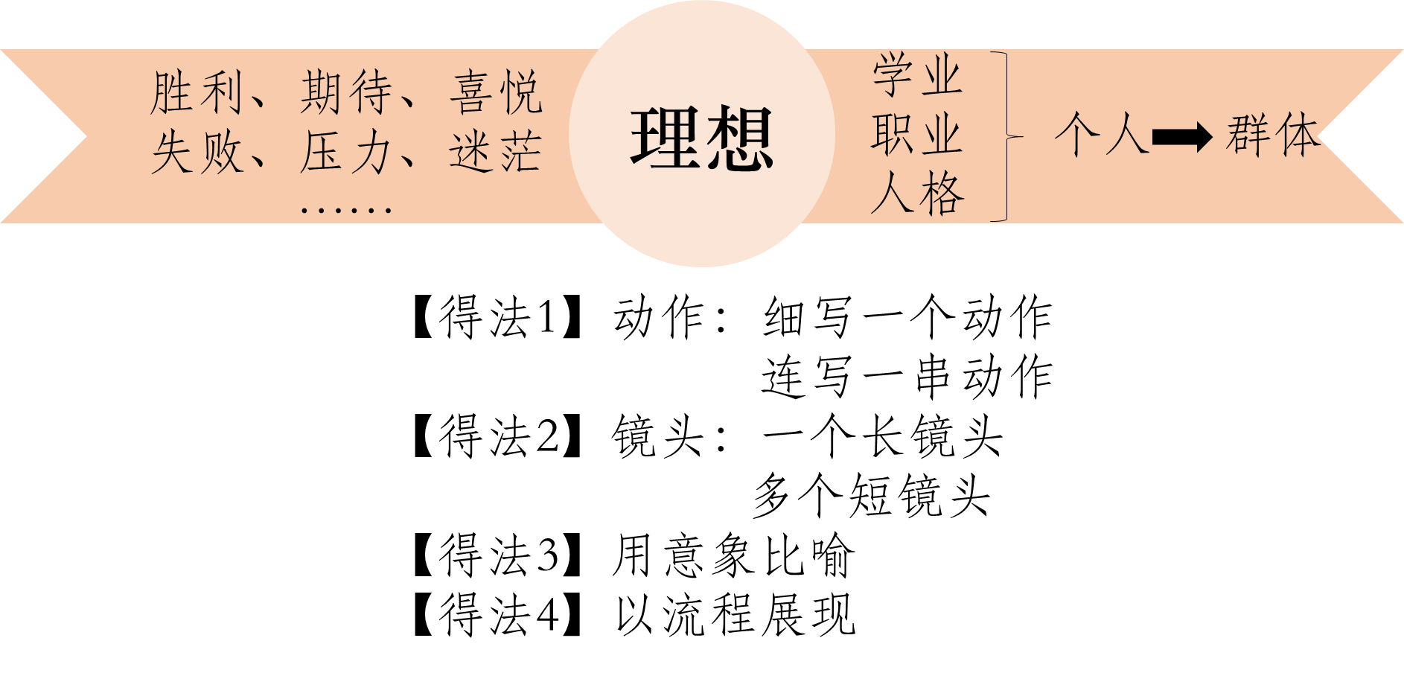
【创课所得】
向内透视是写作的真正难点和痛点，因为人对自我的认知和描摹本就是一个长期的“课程”。汪国真说：“从别人那里，我们认识了自己。”见众生，才能见自己，实际上对内的挖掘确实需要不断的外部参照，这也是课堂上不断搭建桥梁的原因。这一节作文课，就是不断“照镜子”的过程。
1.对自我表达的发现
《课程标准》要求第四学段的学生在写作时要“力求表达自己对自然、社会、人生的独特感受和真切体验”。但学情却指向表达的浅显、失序、虚假和缺漏。因此，课堂用诗歌创设抒情的氛围，用放松的谈话来牵引，为学生真实的自我表达提供一个较为和缓的环境。而面对学生虽真实，但无序、松散的回答时，教师则要承担起引导、校准、收束的责任。特别是在环节三之后，鼓励学生的表达，并进行共同的优化是课堂的主要步调。
2.对自我情感的发掘
本课对于情感的挖掘涉及横向与纵向两个维度，也指向感知与表达两个层级。学生从一开始的对“理想”这个主题缺乏情感表达，到感知其喜与悲的两面，逐渐走向情感感知的完整，这是纵向的挖掘。后续细化了“悲”的不同情绪，让情感走向细致、深刻，这是一个横向的拓展。在感知的基础上，以名作为鉴，学习表达情感的几种语言形式，并以仿写的方式进行固化，再到自拟提纲与整篇写作，依循了由感知走向表达的路径，让学生不断发掘自我。
3.对自我认知的透视
借助诗歌和影视作品，让学生以调动积累进行推想的方式深挖“理想”主题的含义。鼓励学生在“把自己的故事讲好”的基础上尝试“讲述别人的故事”，更在别人的故事中审视自己。在引导学生在进行微观上的自我挖掘之后，跳脱出来，尝试以更宏观的眼光去审视主题，也以更宽阔的视野审视自我。这是对审题视角的丰富，也是认识上的一个进阶跳跃。
【学生作品】
为我心中的那片海
陶静渝
上课、下课，上学、放学。每天的生活是周而复始、枯燥无味的一片白色。但我为心中的那片海奋斗的痕迹，是单调背景中的一弯彩虹。“海”，是我心里的海，是我奋力前行的目的地。
向海跋涉的征途中总会绽放快乐的笑颜。
曾记得，因为一句话，欣喜一整天。那是偶然间的路过，听见办公室里老师们的闲谈，话语中我的名字让我不由得停下了脚步。有些欣喜，有些忐忑。“真是非常不错的。”那一瞬，心里像蹦出了漫天的星星，整个世界都闪闪发亮起来。我几乎是半小跑着回了家，喜悦被分享后丝毫没有减半，让我伏在书桌前提笔作业时都弯起嘴角。早自习的读书声，记课堂笔记的唰唰响，翻过纸页的细微声音，都有了格外甜蜜的味道。这样的甜香补给着我的能量，伴我奔跑在向海而去的路上。
迎海奔行的道路旁常会落下苦涩的泪水。
也记得，因为一张纸，失落一整天。随堂小测后，我看着面前的试卷，捏紧了拳头。耳边是同学们兴奋的攀谈声，每一个数字都比我眼前的耀眼。我不禁有些瑟缩、且羞愧。再回想因为粗心失误的地方，心里一阵又一阵的懊悔。为什么我曾经引以为傲的学科会变成这样……
回到家后，我冲向房间，甩下书包，锁住房门，躲在角落里哭泣。在妈妈关切的敲门声里，我问我自己：“我真的就这个样子了吗？”晚风温柔地抚我的发梢，抚我满是泪痕的面颊。微凉的风引我转头看向窗外，沉静夜色里家家户户灯火通明，那光，好像也照在我的身上。我听见妈妈在门外同样温柔的话语：“没关系的，我们再接再厉。”我想我确实不该因此放弃。我想，再跑几步，或许就能找到我心中的那片海。
我拭去眼泪，重新打起精神来，安顿好受伤的骄傲，重新整装出发。我整理错题，梳理不会的知识点，重新学，重新练。有光为我照亮前方的路，我就不惧前方的坎坷，继续循着梦想的涛声前行。
巴尔扎克说：“拼一切代价，去奔你的前程。”我背负着决心与信念，奔我心中的那片海而去。用奋斗装点生活的日子里，曾经的那片海也变了色泽——从曾经肤浅的希望得到好成绩，到了现在希望做任何事都不留遗憾。它更深邃，更美好，好像也更遥远，更艰难。但哪怕要奔赴更远的未来，我还是会相信“只要肯努力，就足够幸运”。
“要有梦想，即使遥远”。不仅可望，而且可即，我会朝着心中的那片海一直奔跑下去。

《朝花夕拾》整本书阅读
罗廖 杨南

散文，是一种自由、灵活的抒写见闻感受的文体，散文具有真实性和文学性双重特点。其中回忆性散文熔叙事、议论、抒情于一炉，往往从细处落笔，小中见大，包含双重视角。
《朝花夕拾》作为回忆性散文集，有许多可供读者学习的地方。清华新闻学院院长柳斌杰这样点评：《朝花夕拾》集中部分散文较多地继承了传统散文的特点，写人记事均于平淡质朴的笔墨间蕴藉着深邃的思想，而且在对旧日情怀的回顾时，还常常发表议论，抒发对现状的某些不满之情。首都师范大学中文系教授王景山这样点评：（《朝花夕拾》）不是小说，却细致入微地刻画了一批栩栩如生的人物形象；不是传记，却提供了鲁迅早年的一大批鲜为人知的传记材料；不是历史书，却使人从中看到了近代中国历史的若干重要而生动形象的侧面；当然更不是民俗学著作，但它却涉及并记叙了那么多的城乡风习。
基于此，阅读《朝花夕拾》，抓住两个关键，从一个个典型人物为突破口，从“昔日之我”与“今日之我”两个视角，探讨鲁迅对这些人物以及人物群像寄托的情感、态度，洞察作品折射的世态人情和时代风貌，进而感受和理解鲁迅这个中国现代伟大作家的生与死、爱与恨、挣扎与超脱。

课堂辑录
《朝花夕拾人物》故事会
课镜一：
师：在大多数人的眼中，有一类学生最容易被忽略，他没有优等生那样引人注目，也不像差生那样让人操心，没错，就是最最没存在感的中等生。他在课堂上默默无闻，成绩也平平无奇，身边的同学甚至因为他是中国人，而欺负他，唯独有一位老师，对他格外的关照，老师要求他把课堂上的笔记交上去，等这位学生拿到笔记的时候，他回忆说：很吃了一惊，同时也感到一种不安和感激，原来我的讲义已经从头到末，都用红笔添改过了，不但增加了许多脱漏的地方，连文法的错误，也都一一订正。这样一直继续到教完了他所担任的功课：骨学、血管学、神经学。后来呀，这位学生成为了一位大家，说到这儿，大家一定已经猜到了，这位学生是——
众生：鲁迅先生。
师：是的，那鲁迅先生所说的那位老师，就是他的——
众生：藤野先生。
师：同学们很棒，今天就让我们共阅这本记录了鲁迅从童年到青年的散文集——《朝花夕拾》，再去读一读那些令人难忘的人和事。
设计意图：前期与该班科老师联系，得知学生们的语文基础不好，且没有对《朝花夕拾》整本书深入阅读。所以选择故事导入，能大大激发学生学习的兴趣；设计两次填空式问答，既检测了学生们对《朝花夕拾》是否有一定了解，又调动了学生们参与的积极性。
课镜二：人物速记
师：为了检查同学们的阅读情况，接下来我出示几组图片，让同学们快速说出相应的人和事。
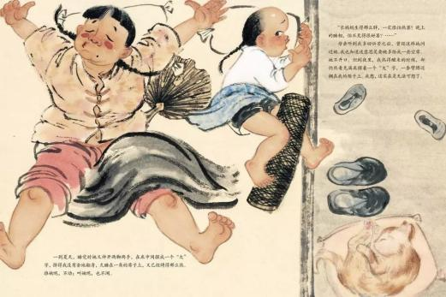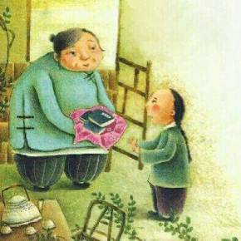
生：这是长妈妈——《阿长与<山海经>》
生：第一幅图是长妈妈睡觉摆“大”字，她一到夏天，就伸开两脚两手， 在床中间摆成一个“大”字，挤得鲁迅没有余地翻身。第二幅图是阿长给鲁迅相应买《山海经》。
师：很好，不仅举手很快，而且回答很正确，接下来第二组图片。
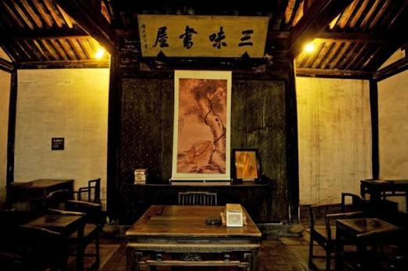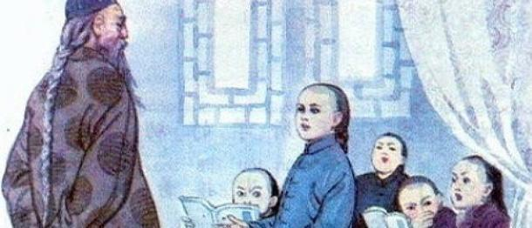
生：第一幅图是三味书屋。
师：（追问）那这个高而瘦的人呢？
生：寿镜吾老师，这篇文章是《从百草园到三味书屋》。
师：观察细致入微，文章篇目记得很准确，接下来挑战第三组图片。
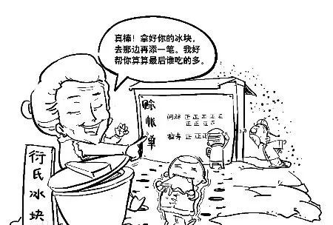
生：这是《琐记》里面的衍太太。
师：你怎么猜到的呀？
生：漫画可以看得出来这是衍太太怂恿孩子冬天吃冰，她还在一旁鼓励说：“好，再吃一块。我记着，看谁吃的多。”
师：这位同学对细节都记得如此清楚，真厉害。而且我发现举手的同学们越来越多了，为大家的积极认真的回忆而点赞，同学们还有两组猜图，抓住机会。
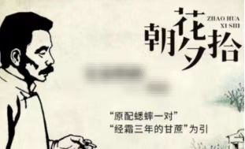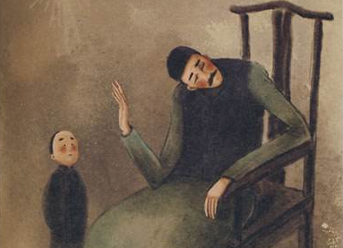
生：第一幅图是鲁迅的父亲—《父亲的病》，第二幅图是寿镜吾老师。
师：说说你的依据。
生接着回答：我看到图一有“原配蟋蟀一对”之类的提示，这应该是所谓的“名医”给父亲开的药方，图片二我觉得坐着的人挺高而瘦的。
师：（发现还有很多同学举手），你说说。
生：第二幅图应该还是鲁迅的父亲。
师：你猜测的依据是什么？
生：我观察到那个小朋友背着手，那个男人坐在凳子上，这种场景有点像—《五猖会》里，鲁迅心心念念想去看五猖会，父亲却让他背《鉴略》。
师：虽然两位同学的回答有出入，但是他们都对相应的人和事能说出自己的依据，这就很不错，最后一组。
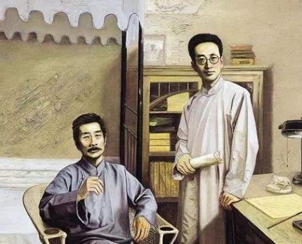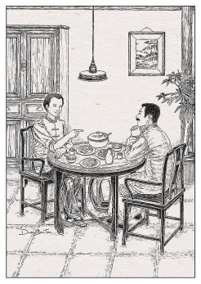
生：范爱农——《范爱农》。图片二我有些映像，符合酒楼叙事，“我”和范爱农在一起喝酒。
师：同学们的回答让我们快速识记了《朝花夕拾》中六位主要人物，那谁来说说他们与鲁迅的关系呢？
生：作者的保姆（长妈妈）、作者儿时的私塾老师（寿镜吾）、作者的父亲和邻居（衍太太）、恩师（藤野先生）、朋友（范爱农）。
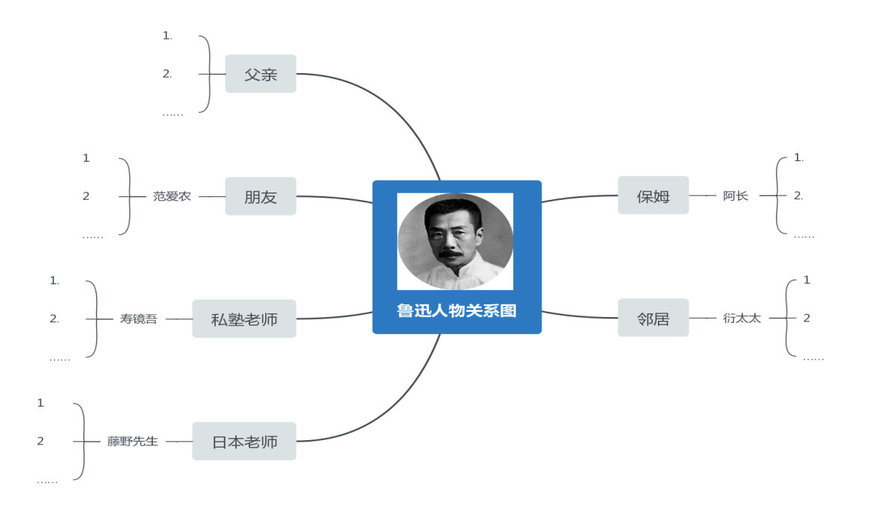
（学生边说，思维图随即呈现）
师：我这做了小小的分类，同学们能发现分类的理由吗？
生：右边关系很近，左边关系很远
生补充：阿长是鲁迅的保姆，与鲁迅朝夕相处、亲密无间，这关系应该也很近了哦，所以我不太赞同你的说法。
生：应该按性别划分的，左边男性，右边女性。
师：是的，老师划分的理由很简单。那从情感来划分，假如划分为两大类，你又会怎样划分呢？
生：既有赞美生命之美好：阿长、藤野先生、范爱农等；也有批判人性丑陋、社会病态的衍太太、“名医”等。
师：谁能从时间上再来梳理下他们的出现大致与鲁迅的哪些人生阶段息息相关呢？
众生补充出：从时间来看，这些人与鲁迅的幼年时光、南京求学、日本求医，最后回到绍兴四个人生重要阶段息息相关。
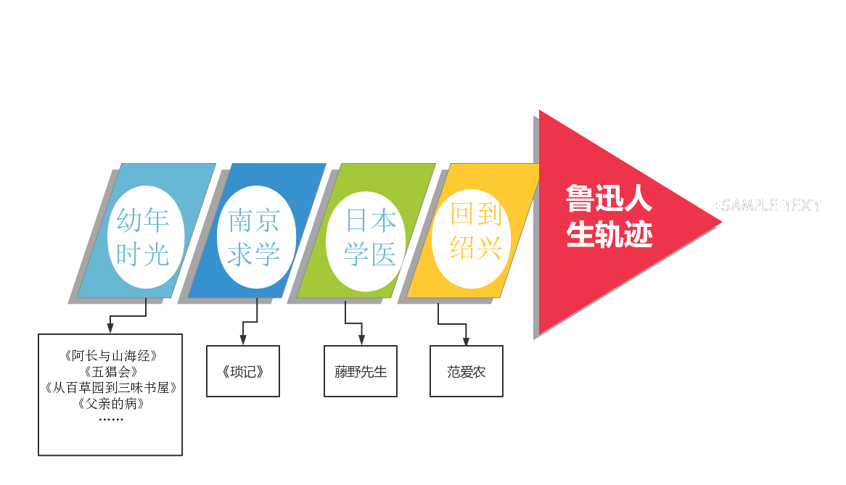
师再次补充：他的童年是比较幸福的，直到祖父入狱，在家道中落之际，童年也就走到了尾声。他的少年是境遇艰难的，直到父亲病死，进一步感受到人情冷暖、事态炎凉，从而萌生了跳出科举制，外出求学的想法。他的青年是辗转求索的，以求学为主线，从国内到日本再到国内，家国情怀、个人发展屡受挫折，抱负成空，故友早丧，但鲁迅坚韧等待，从未放弃。
师小结：刚刚和同学们快速识记了《朝花夕拾》主要的六位人物，我们不难发现，鲁迅先生十分注意刻画人物形象的。我们回顾下，为什么我们对这些人记忆深刻呢？我们难忘的究竟是什么呢？
生：是一件件事情。
生：每个人物有自己的个性。
师：是的，鲁迅先生特别善于摄取生活中的小事或小细节，来写出人物的神韵，写出事情的本质。所以我们阅读时，可以从事件来加以分析，理解人物形象等。
课镜三：时空对话
师：通过阅读《朝花夕拾》这本书，我们不仅看到了许多难忘的人和事，我们也看到了在时空隧道中回望的鲁迅，其实你仔细品读，你会发现处在不同时期的作者看待同一件事、同一个人的态度是不一样的。你既可以感受到天真烂漫的童年视角，又可以感受到凌厉超拔的中年视角。中晚年的鲁迅仿佛在和以前的自己时空对话，我们就具体的人物为例来一探究竟。
生：鲁迅小的时候觉得阿长鲁迅低微，十分愚昧，十分厌烦她切切察察，对她讲的许多道理都不耐烦。成年的鲁迅可能更多的是在阿长身上体会到了善良、温暖，从而是怀念的。
师：（笑着打趣道）刚刚你说了很多，我看到你似乎拿着书，念了书上的旁批，上面注明了专家学者的见解是么？
生：（不好意思）点点头。
师：你能结合文本具体说说你的理解吗？先说说你认为的愚昧。
生：小时候阿长给我吃福橘这一段。
师：你给大家读读，然后分析下。
生读：“哥儿，你牢牢记住！”她极其郑重地说。“明天是正月初一，清早一睁开眼睛，第一句话就得对我说：‘阿妈，恭喜恭喜！’记得么？你要记着，这是一年的运气的事情。不许说别的话！说过之后，还得吃一点福橘。”她又拿起那橘子来在我的眼前摇了两摇，“那么，一年到头，顺顺流流……”。我觉得阿长想通过吃福橘就妄想一年到头都顺顺流流的，这种想法就很愚昧无知，书中还有很多类似的封建迷信思想。
师：我们要注意这是阿长喂鲁迅吃福橘，一个“福”字，寄托了阿长希望“我”顺顺流流善良真诚的愿望啊。虽然我们也看到了阿长是个没有文化的粗人，但她却是民间文化的载体，例如正月初一，要孩子恭喜，吃福橘，乃是吉利文化。饭粒落在地上，必须拣起来，这是珍惜劳动果实。不要从晒裤子用的竹竿底下钻过去，这是讲究形象。不该说“死掉”，必须说“老掉了”，这是避讳修辞。正如我们现在过春节时，贴福字，是一个道理。
生：这样说来，我也觉得，这是成年后鲁迅回忆阿长所写，写福橘这事应该不是批评阿长愚昧。
师：谁再来就阿长举例说说愚昧二字呢？
生：我觉得鲁迅写她讲“长毛”的故事，揭示了她这一缺点。书中写道：当“我”以为她长得很丑，倘若“长毛”来，一定最安全了，她却反驳道：“那里的话？!”她严肃地说。“我们就没有用么？我们也要被掳去。城外有兵来攻的时候，长毛就叫我们脱下裤子，一排一排地站在城墙上，外面的大炮就放不出来；再要放，就炸了!”这里确实太封建迷信了，足见阿长的愚昧无知。
师：所以我们可以看到小的时候鲁迅觉得阿长有诸多缺点的。
【例一】长妈妈
给出文本：
大概是太过于念念不忘了，连阿长也来问《山海经》是怎么一回事。这是我向来没有和她说过的，我知道她并非学者，说了也无益；但既然来问，也就都对她说了。
过了十多天，或者一个月罢，我还记得，是她告假回家以后的四五天，她穿着新的蓝布衫回来了，一见面，就将一包书递给我，高兴地说道：“哥儿，有画儿的‘三哼经’，我给你买来了！”
我似乎遇着了一个霹雳，全体都震悚起来；赶紧去接过来，打开纸包，是四本小小的书，略略一翻，人面的兽，九头的蛇，……果然都在内。
这又使我发生新的敬意了，别人不肯做，或不能做的事，她却能够做成功。她确有伟大的神力。谋害隐鼠的怨恨，从此完全消灭了。
这四本书，乃是我最初得到，最为心爱的宝书。
……
我的保姆，长妈妈即阿长，辞了这人世，大概也有了三十年了罢。我终于不知道她的姓名，她的经历，仅知道有一个过继的儿子，她大约是青年守寡的孤孀。
仁厚黑暗的地母呵，愿在你怀里永安她的魂灵！
生品读：这段话可以看出幼时的“我”（鲁迅）对阿长的情感从开始的厌恶到感激，而中年的“我”是怀念同情。
师小结：阿长有很多很多的缺点，睡相不好，常常挤的我无法入睡，不识字，没文化，甚至还谋害了“我”心爱的隐鼠，曾经的阿长简直让“我”厌恶至极。可现如今的鲁迅回想起这位伴随着他成长的保姆，都被阿长给他买《山海经》这件事而完全改变了。你们可千万不要小看她给鲁迅买的《山海经》，鲁迅后来对版画的喜欢和艺术修养的唤醒，都和这本书有关。幼年的鲁迅因为《山海经》对长妈妈充满了感激、敬佩，一扫之前单纯的嫌恶，感情是真诚而直接的。文章的最后一句话：“仁厚黑暗的地母呵，愿在你怀里永安她的魂灵！”这是成年的鲁迅对长妈妈的感情直接表达：除了感激，又多了几分怀念与同情。
【例二】衍太太
给出文本：
衍太太现在是早已经做了祖母，也许竟做了曾祖母了;那时却还年轻，只有一个儿子比我大三四岁。她对自己的儿子虽然狠，对别家的孩子却好的，无论闹出什么乱子来，也决不去告诉各人的父母，因此我们就最愿意在她家里或她家的四近玩。
举一个例说罢，冬天，水缸里结了薄冰的时候，我们大清早起一看见，便吃冰。有一回给沈四太太看到了，大声说道:"莫吃呀，要肚子疼的呢!"这声音又给我母亲听到了，跑出来我们都挨了一顿骂，并且有大半天不准玩。我们推论祸首，认定是沈四太太，于是提起她就不用尊称了，给她另外起了一个绰号，叫作"肚子疼"。
衍太太却决不如此。假如她看见我们吃冰，一定和蔼地笑着说，"好，再吃一块。我记着，看谁吃的多。"
……
流言的来源，我是明白的，倘是现在，只要有地方发表，我总要骂出流言家的狐狸尾巴来，但那时太年轻，一遇流言，便连自己也仿佛觉得真是犯了罪，怕遇见人们的眼睛，怕受到母亲的爱抚。
生品读：小时候鲁迅先生认为衍太太是一个热情、友好、善良的人。现在回想起，却发现衍太太是一个心术不正的、自私自利的、爱推卸责任、令人憎恶的市侩形象。在鲁迅小时候，对于大人的好坏还是分的不是很明确，以为是真心对孩子们好，后来长大成人了才明白好与坏的真正区别。
师小结：衍太太对于鲁迅来说是一位比较特殊人物存在。在鲁迅众多的文章里，衍太太是第一位被鲁迅仇视的女性。在文章中，衍太太是一位心术不正，表面上看似对小孩们很好，却是总在暗中使坏，让小孩们在冬天里吃冰，教唆鲁迅去偷东西的一位妇人。

阅读方法指导：所以我们阅读回忆性散文时，要注意叙述视角。
设计意图：回忆性散文教学必须紧扣回忆之特质，引导学生在现实和回忆间穿梭。教学目标的定位上要关注回忆对现实的“我”的影响，巧设问题，双线并探，确认回忆之价值；教学方法的选择上要聚焦回忆语言之独特，以内为主，浓淡各宜，体味情感之独特；教学资源运用上要还原今昔之情境，以外为辅，激发共情，理解作者情思之深厚，从而体悟散文“回忆”之真味，实现回忆性散文的教学价值。
同学们很棒，与同学们一起对话、分享、交流真的是一件乐事。现在我们可能更进一步理解书名《朝花夕拾》的意思了。
生：朝表示早上，夕表示晚上，本意是早上的花晚上来捡。暗喻幼年的事晚年再去回想。
生：其时，鲁迅写作时尚未到“夕”，尚以壮年的身心与人奋战正酣，他之为朝花乃是儿时，资料上写道“我有一时，曾经屡次忆起儿时在故乡所吃的蔬菜：菱角，罗汉豆，茭白，香瓜。凡这些，都是极其鲜美可口的；都曾是我思想的蛊惑。……惟独在记忆上还有旧来的意味留存。他们也许要哄骗我一生，使我时时反顾。”
生：《朝花夕拾》原名《旧事重提》，多侧面地反映了作者鲁迅青少年时期的生活，形象地反映了他的性格和志趣的形成经过。
师追问：那你认为哪个书名更好呢？
生陆续补充出：文集以记事为主，饱含着浓烈的抒情气息，往往又夹以议论，做到了抒情、叙事和议论融为一体，优美和谐，朴实感人。作品富有诗情画意，又不时穿插着幽默和讽喻；形象生动，格调明朗，有强烈的感染力。
- 读书秘籍
今天这堂课，很高兴和同学们共读了名著《朝花夕拾》，这本名著引领我们走进了一座文学殿堂，为我们展示了一幅幅多姿多彩的人生画卷。
我们梳理了《朝花夕拾》的主要人物，探究了主要人物的性格以及对于鲁迅先生成长的影响。我们可以以本课为例，整理出阅读写人记事类作品的“读书秘籍”。
读书秘籍：小说、散文大多以人物形象的塑造为主要目的，所以把握人物以及人物关系是解读写人叙事类作品的一把钥匙，以此为突破口，可以走到人物和作品深处，才能洞察作者的思想和感情，就本节课而言，阅读回忆性散文时：
- 关注事件
- 注意视角

一花一世界 一悟一天堂
——《朝花夕拾》推进课教学反思
2022年11月2日在育英中学上了一堂整本书阅读推进课，作为双流区名师工作室的新学员，我内心忐忑；加上鲁迅的文章，学生读起来向来头大，在准备的过程中，我可谓抓耳挠腮，几易其稿，最后根据送教班级学生的情况，将推进课定位为“简而有趣”，通过品析人物之间的关系，迅速感知名著的整体架构，体会作者在字里行间隐藏的深情。同时，与学生一起探讨回忆性散文阅读应当关注的两个关键因素：人物和视角。人是承载散文文本主旨的外显，视角是散文“神”的表达出口。抓住这两者，便抓住了回忆性散文的“形”与“神”。
当然，回忆性散文中还有很多价值点值得关注，但作为一节推进课，我认为，从小切口深挖，帮助学生建立阅读该类文本的阅读内核比较具有实操性。
- 与生共情：给点阳光就灿烂
于漪先生曾说，教师提问的角度、运用的语言要符合学生的心理特点，这样学生就会一下子被你触动。我深以为然。
为了贴近学生，我冥思苦想，怎样去拉近学生与鲁迅这位战天斗地的“荷戟战士”的距离，最终确定了从《藤野先生》切入，让学生与文豪共情：没有存在感的中等生，容易被人忽略；同是中等生的鲁迅却受到了一位日本教授的格外关心。
没想到，避开了鲁迅头顶的光环，反而拉近了师生的距离，拉近了孩子们与经典文本的距离。一个孩子说：“没想到大革命家大文豪居然是中等生！跟我差不多呢。”由此打开了话匣子，进入了环节二：看图猜人物说情节。
这个环节的设计，我花了很多心思。为了检测学生前期的阅读效果，漫画最好不要太直白，但又要留有线索，不至于冷场。我前后对比了几十幅漫画，最后选择了画面精美、有悬念又有线索的9幅。
出示图片时，孩子们十分雀跃地回答问题。
有的孩子读书非常仔细，连衍太太怂恿孩子冬天吃冰，还在一旁鼓励说：“好，再吃一块。我记着，看谁吃得多。”都记得清清楚楚。讲的时候还转了转眼珠子，俨然一幅市井小民的嘴脸。
还有两个孩子在猜图的时候表现也很亮眼：
生1：第一幅图是鲁迅的父亲—《父亲的病》，第二幅图是寿镜吾老师。
我：说说你的依据。
生接着回答：我看到图一有“原配蟋蟀一对”之类的提示，这应该是所谓的“名医”给父亲开的药方，图片二我觉得坐着的人挺高而瘦的。
我发现还有很多同学举手，就请了另一个同学。
生2：第二幅图应该还是鲁迅的父亲。
我：你猜测的依据是什么？
生：我观察到那个小朋友背着手，那个男人坐在凳子上，这种场景有点像—《五猖会》里，鲁迅心心念念想去看五猖会，父亲却让他背《鉴略》。
我：虽然两位同学的回答有出入，但是他们都对相应的人和事能说出自己的依据，这就很不错。
语文特级教师于漪说:“在课堂教学中,要激发和培养学生的兴趣,首先要抓住导入课文的环节,一开课就能把学生牢牢地吸引住。”基于学生、发展学生，基于阅读、超越阅读，是本真语文工作室构建整本书“生态化阅读课程”体系的核心理念。从这个理念从发，基于学生体验设计导语，用趣味活动激发学生阅读兴趣，在呵护阅读兴趣的同时提高阅读品位，从而形成整本书的“生态化阅读课程”实施路径。
- 守望成长：聆听拔节的声音
统编教材总主编温儒敏教授指出：“整本书阅读”旨在引导学生通过阅读整本书，拓展阅读视野，建构读书的经验……注重从自己感触最深的地方入手去探究、体验与欣赏……不要和一般课文教学那样去多加讲解，更不能用教师的讲解代替或限制学生的阅读与思考（《在２０１９年中语会换届会议上的讲话》）。
基于孩子们有了一定的文本阅读基础，我调整了教学计划，由教师展示人物关系图调整为学生自主绘制关系导图，让学生进一步思考文本中的人物与鲁迅先生的关系，同时产生进一步的追问：为什么作者记录的是这些人而不是那些人？
要解决第二个问题，需要我们从作者的视角变化——叙述者“我”在文本中的议论和抒情出发去寻找答案。这就涉及到文本多元主题解读的问题。从人物这个切口探入，去深挖这些人物的一言一行背后所承载的深意，以及作者对温情人物的深情，一脉贯通。
关于不同的视角，我“浅入深出”，紧承第一部分人物的分析，设计了人物的分类环节。第一个分类是根据人物与作者的亲疏关系分类，这是比较浅的层次，第二个分类是根据作者对待人物的态度，就充分考虑到叙述自我视角。须从成年鲁迅的态度出发去判断作者对不同人物的态度，有感激也有批判，从批判人物进而关注到对社会现象和制度的批判。
引导学生关注不同的叙述视角时，我有意识地引导学生进行思辨思维：
生：我觉得阿长身份低微，十分愚昧。
我：怎么理解愚昧呢？
生：（愣住）
我：（笑着打趣道）我看到你似乎拿着书，念了书上的旁批，上面注明了专家学者的见解是么？
生：（不好意思）点点头。
我：你能举例具体说说你的理解吗？
生：阿长给我吃福橘这一段。
我：你给大家读读，然后分析下。
生读：“哥儿，你牢牢记住！”她极其郑重地说。“明天是正月初一，清早一睁开眼睛，第一句话就得对我说：‘阿妈，恭喜恭喜！’记得么？你要记着，这是一年的运气的事情。不许说别的话！说过之后，还得吃一点福橘。”她又拿起那橘子来在我的眼前摇了两摇，“那么，一年到头，顺顺流流……”。我觉得阿长想通过吃福橘就妄想一年到头都顺顺流流的，这种想法就很愚昧无知，书中还有很多类似的封建迷信思想。
师：我们要注意这是阿长喂鲁迅吃福橘，一个“福”字，寄托了阿长希望“我”顺顺流流善良真诚的愿望啊。虽然我们也看到了阿长是个没有文化的粗人，但她却是民间文化的载体，例如正月初一，要孩子恭喜，吃福橘，乃是吉利文化。饭粒落在地上，必须捡起来，这是珍惜劳动果实。不要从晒裤子用的竹竿底下钻过去，这是讲究形象。不该说“死掉”，必须说“老掉了”，这是避讳修辞。正如我们现在过春节时，贴福字，是一个道理。
生：这样说来，我也觉得，这是成年后鲁迅回忆阿长所写，写福橘这事应该不是批评阿长愚昧。
师：谁再来就阿长举例说说愚昧二字呢？
生：我觉得鲁迅写她讲“长毛”的故事，揭示了她这一缺点。书中写道：当“我”以为她长得很丑，倘若“长毛”来，一定最安全了，她却反驳道：“那里的话？!”她严肃地说。“我们就没有用么？我们也要被掳去。城外有兵来攻的时候，长毛就叫我们脱下裤子，一排一排地站在城墙上，外面的大炮就放不出来；再要放，就炸了!”这里确实太封建迷信了，足见阿长的愚昧无知。
回忆性散文教学必须紧扣回忆之特质，引导学生在现实和回忆间穿梭。教学目标的定位上要关注回忆对现实的“我”的影响，巧设问题，双线并探，确认回忆之价值；教学资源运用上要还原今昔之情境，以外为辅，激发共情，理解作者情思之深厚，从而体悟散文“回忆”之真味，实现回忆性散文的教学价值。
余党绪老师说：“读懂，是整本书阅读教学的基础，是对阅读状况的一个基本判断；读对，是整本书阅读教学的核心。教学意义上的整本书阅读，‘读懂’是不够的，因为读懂了，未必‘读对’了。”因此，与作家对话，就是要引导学生学习思辨性阅读和表达，发展实证、推理、批判与发现的能力，增强思维的逻辑性和深刻性，认清事物的本质，辨别是非、善恶、美丑，提高理性思维水平，从而达到“读对”的目的。
三、深度阅读：让一朵花叫醒春天
我呈上的前篇课例是一堂人物专题研读课。整本书阅读专题研读课，不仅能有效促进学生的深度阅读，还可以建构整本书专题阅读经验。
初一学生对本书中故事情节有一定的兴趣，但由于阅读经验有限，很难深入到文本内部读懂鲁迅内心情感，特别是对比较隐晦理性的批判，更容易忽略。本书的单篇作品有一定的独立性，但同一人物在不同篇目中会重复出现，有一定的关联性。教师在进行专题研读课设计时，需要帮助学生有效运用“梳理”的方法，把文本读通读透。
课例的第一个环节就是一个梳理活动，把人物的个性色彩梳理清楚，同时要注重分类，整合人物特征。课堂上整理出人物关系思维导图之后，可以进行辨析比较。例如，同样是老师，但是作者叙述的侧重点有很大差别。作者敬重寿镜吾先生方正、质朴、博学的品质；对“藤野先生”则赞美他的人道主义精神。鲁迅先生对两位老师的叙述折射出他的成长与觉醒。
人物的服饰、性格、外貌、神态、语言、态度等都可以进行分类梳理，必要时列出表格；但梳理不是最终目的，梳理过后的辨析和比较才是研读活动的关键。教师要引导学生探究人物性格与人物命运的关系，从而看清人物折射出的社会现状。
除了人物专题，本书中描述了多姿多彩的地方民俗，如美女蛇的故事，放福橘、吃福橘、说福语的春节习俗，《狗·猫·鼠》里有“翻筋斗”的猴，“请安”的象；有中国《北史》关于“猫鬼”之说，《五猖会》里描绘了迎神赛会和充满意趣的民俗文创产品。这是非常具有亲和力的一个话题，教师可以设计一些采风活动，学生一边梳理，一边与实际生活联系起来，形成阅读成果和采风成果，有入有出。
除此之外，我们还可以推荐语言品读——无奈的幽默与辛辣的讽刺、人性的光辉——改变对坏人与好人的刻板印象、榜样力量——中华民族“民族之魂”的成长历程等专题，从作品的语言、内涵、作者等多方面对作品进行研读，让阅读立体化、有深度。
从一个专题开始，向更深更远处漫溯，让一朵花叫醒整本书阅读的春天。
一课短，一生长。阅读之路无穷尽。
当铃声响起，我惊艳于孩子们的才思与成长，遗憾于那些在课堂上没有抓住的灵光；我意识到：叙述视角的转换不应当只是把文字呈现出来，应该引导孩子们由此及彼，深入分析，适当时更要加入背景助读，帮助学生领会鲁迅作品中的理性批判……
同时，对于回忆性散文的整本书阅读，我又生出新的疑惑：学生在散文阅读中抓住了人与事，关注了叙述视角的变化，是否就能准确地把握丰富的情与深刻的理？作者复杂的经历丰沛的感情与学生单纯的世界之间的厚障壁是否能真正消除？
整本书阅读山高路远，自当无惧风雨，让荆棘变成杜鹃。

